中国工程建设协会标准

硅砂雨水利用系统工程技术规程

Technology specification for silicasand rainwater utilization system engineering

CECSXXX：201X

主编单位：北京仁创科技集团有限公司

批准单位：中国工程建设标准化协会

施行日期：201X年XX月XX日

中国计划出版社

201X北京

中国工程建设标准化协会公告

第XX号

关于发布《硅砂雨水利用系统工程技术规程》的公告

根据中国工程建设标准化协会[2008]建标协字第52号文《关于印发中国工程建设标准化协会2008年第一批标准制、修订项目计划的通知》的要求，由北京仁创科技集团有限公司等单位编制的《硅砂雨水利用系统工程技术规程》，经本协会建筑与市政工程产品应用分会组织审查，现批准发布，编号为CECSXXX:2014，自2014年XX月XX日起实施。

中国工程建设标准化协会

201X年xx月xx日

前 言

根据中国工程建设标准化协会（2008）建标协字第52号文《关于印发中国工程建设标准化协会2008年第一批标准制、修订项目计划的通知》的要求，在广泛调查研究，认真总结实践经验，参考国内外有关标准，并广泛征求意见的基础上，制定本规程。

本规程主要对雨水利用工程的硅砂制品及设计、工程施工、质量检验、竣工验收等方面做了相应的规定。

根据国家计委计标[1986]1649号文《关于请中国工程建设标准化委员会负责组织推荐性工程建设标准试点工作的通知》的要求，将本规程推荐给工程建设的设计、施工、使用单位及工程技术人员采用。

本规程由中国工程建设标准化协会建筑与市政工程产品应用分会归口管理，由北京仁创科技集团有限公司（北京市海淀区上地三街9号嘉华大厦B座5层508，邮编：100085）负责解释。在使用中如发现有需要修改和补充之处，请将意见和资料径寄解释单位。

本标准的某些内容涉及发明专利和实用新型专利的具体技术问题等，使用者可直接与本规程主编单位协商处理。本标准的发布机构不承担识别这些专利的责任。

主编单位：北京仁创科技集团有限公司

参编单位：北京市水科学技术研究院

北京建筑大学

北京市建筑设计研究院有限公司

甘肃省水利科学研究院

天津市节约用水事务管理中心

北京市海淀区水务局

主要起草人：秦升益、陈梅娟、窦明岳、党金莉、陈杰、王振帮、张书函、李俊奇、赵占岭、王俊岭、刘鹏飞、张金鹏、李元红、石忠涛、朱争争、孙青亮、

中国工程建设标准化协会

年 月 日

# 目 次

_Toc3818023481 总则 1

2 术语和符号 2

2.1 术 语 2

2.2 符 号 2

3 工程设计 5

3.1 硅砂透水砖地面铺装工程 5

3.2 硅砂排水沟工程 6

3.3 硅砂蓄水池工程 7

3.4 硅砂渗排水管渠工程 10

3.5 城市立交桥桥区积水治理工程 12

4 工程施工 15

4.1 一般规定 15

4.2 硅砂透水砖地面铺装工程施工 15

4.3 硅砂排水沟工程施工 17

4.4 硅砂蓄水池工程施工 18

4.5 硅砂渗排水管渠工程施工 20

5 工程质量检验 22

5.1 一般规定 22

5.2 硅砂透水砖地面铺装工程检验 22

5.3 硅砂排水沟工程检验 23

5.4 硅砂蓄水池工程检验 23

5.5 硅砂渗排水管渠检验 26

6 工程竣工验收 30

附录A 雨水利用系统的组成与类型 31

A.1 雨水利用系统的组成 31

A.2 道路雨水收集利用系统 32

A.3 建筑与小区雨水收集利用系统 32

A.4 城市立交桥桥区积水治理系统 33

附录B 硅砂制品 34

B.1 透气防渗砂 34

B.2 硅砂透水砖 34

B.3 硅砂滤水砖 35

B.4 硅砂滤水路缘石 35

B.5 硅砂滤水盖板 35

B.6 硅砂井透水砌块 36

B.7 硅砂井滤水砌块 36

B.8 硅砂井盖 36

B.9 硅砂雨水井 37

附录C 我国主要城市降雨资料 39

附录D雨量回收控制率与设计日降雨量及重现期对照表 40

本规程用词用语说明 41

引用标准名录 42

目 次 44

1 总 则 45

2 术 语 46

3 工程设计 47

3.1 硅砂透水砖地面铺装工程 47

4 工程施工 48

4.1 硅砂蓄水池工程施工 48

Contents

1 General Provisions 1

2 Terminology and Symbols 2

2.1 Terms 2

2.2 Symbols 2

3 Engineering Design 5

3.1 Permeable Pavemerit Surface Engineering 5

3.2 Silica Sand Drain Engineering 6

3.3 Impounding Reservior of Silica Sand Engineering 7

3.4 Silica Sand Seepage and Draingage Ditch Engineering 10

3.5 Ponding Treatment Engineering for City Overpass District 12

4 Engineering Construction 15

4.1 General Requirements 15

4.2 Permeable Pavemerit Surface Engineering Construction 15

4.3 Silica Sand Drain Engineering Construction 17

4.4 Impounding Reservoir of Silica Sand Engineering Construction 18

4.5 Silica Sand Seepage and Draingage Ditch Engineering Construction 20

5 Inspection of Engineering Qquality 22

5.1 General Requirements 22

5.2 Permeable Pavemerit Surface Engineering Inspection 22

5.3 Silica Sand Drain Engineering Inspection 23

5.4 Impounding Reservoir of Silica Sand Engineering Inspection 23

5.5 Silica Sand Seepage and Draingage Ditch Inspection 26

6 Engineering Final Acceptance 30

Appendix A The Composition and Types of Rainwater Utilization System 31

A.1 The Composition of Rainwater Utilization System 31

A.2 The Road Rainwater Collecting and Utilization System 32

A.3 Rainwater Collecting and Utilization System for Building and Community 32

A.4 Ponding Treatment System for City Overpass District 33

Appendix B Silica Sand Products 34

B.1 Breathable Impermeable Sand 34

B.2 Permeable Brick of Silica Sand 34

B.3 Filter Brick of Silica Sand 35

B.4 Sand-based Permeable Kerbstone 35

B.5 Drain Cover of Silica Sand 35

B.6 Silica Sand Block for Wells 36

B.7 Silica Sand Filter Block for Wells 36

B.8 Manhole Covers of Silica Sand 36

B.9 Water Wells of Silica Sand 37

Appendix C Rainfall Data in Main Cities in China 39

Appendix D Comparison Table of Rainfall Recovery Rate , Design Daily Rainfall and Recurrence Interval 40

Explanation of Wording in This Standard 41

List of Quoted Standards 42

Addition：Explanation of Provisions 44

# 1 总 则

1.0.1 为在雨水利用工程的设计、施工及验收中，合理的应用硅砂制品，做到技术先进、安全适用、经济合理、便于施工、确保工程质量、提高经济效益，制定本规程。

1.0.2 本规程适用于建筑与小区、市政工程等范围的雨水利用工程。

1.0.3 本规程采用的硅砂制品适用于一般地质条件，不包括湿陷性黄土、膨胀土及永冻土地区。

1.0.4 本规程使用的硅砂制品应符合国家现行的有关标准，并具有产品出厂合格证等有效证明文件。

1.0.5 雨水利用工程的设计、施工及验收，除执行本规程时，尚应符合国家现行的标准及本地区有关标准的规定。

# 2 术语和符号

## 2.1 术 语

2.1.1 硅砂制品 silica sand products

以硅砂为主要材料，配合其他辅助材料，经特殊工序加工制成的用于雨水利用工程的各类产品。

2.1.2 透气防渗砂 breathable impermeable sand

以硅砂为主要原料，通过混制工艺将功能性材料与硅砂混合制成的具有透气防渗功能的颗粒。

2.1.3 硅砂透水砖 sand-based water permeable brick

以硅砂为主要骨料或面层骨料，以有机粘结剂为主要粘结材料，经免烧结成型工艺后制成，具有透水功能的路面砖。

2.1.4 硅砂滤水砖 filter brick of silica sand

以硅砂为主要骨料，配用粘结剂，加工成型，具有快速透水、滤水功能的铺地用砖。

2.1.5 透水粘结找平层 permeable-bonding leveling layer

以天然硅砂、专用粘结剂为主要原料制成，施工时均匀搅拌混合后铺设于基层与硅砂透水砖之间，具有找平、粘结和透水的功能。

2.1.6 铺装层容水量 Water storage capacity of pavemerit layer

单位面积透水地面铺装层可容纳的最大雨水量。

2.1.7 硅砂滤水路缘石 filtered water kerbstone of silica sand

以硅砂为主要原料，配用粘结剂，加工成型，具有透水、滤水功能的路缘石。

2.1.8 硅砂滤水盖板 cover treatment of silica sand

以硅砂、碎石、有机粘结剂和无机粘结剂为原材料，经加工成型工艺制成，具有滤水功能的排水沟盖板。

2.1.9 硅砂井盖 manhole covers of silica sand

以钢筋混凝土为底层，硅砂为面层，一次浇筑成型的井盖。

2.1.10 硅砂井透水砌块 permeable block ofsilica sand for wells

以硅砂为主要材料，配用粘结剂，加工成型，具有透水功能的硅砂雨水井专用砌块。

2.1.11 硅砂井滤水砌块 treatment block ofsilica sand for wells

以硅砂为主要材料，配用粘结剂，加工成型，具有滤水功能的硅砂雨水井专用砌块。

2.1.12 硅砂雨水井 water wells of silica sand

由硅砂井砌块砌筑而成，具有集水、存水、渗水和滤水等功能雨水井的总称。

2.1.13 硅砂蓄水净水池 impounding-purifying [reservoir](javascript:void(0);) of silica sand

由多个硅砂雨水井室砌筑成的水池骨架，池底局部采用透气防渗砂隔层，具有净化、储存雨水功能的地下水池。

2.1.14 硅砂调蓄水池 regulating reservoir of silica sand

由多个硅砂雨水井室砌筑成的水池骨架，具有雨水调蓄功能的地下水池。

## 2.2 符 号

2.2.1 流量、水量、流速及降雨强度

——设计雨水收集率的设计日降雨量；

——重现期为N、历时为*t*的设计降雨量；

*q*——设计降雨强度；

——管渠产流历时对应的暴雨强度；

*Q*g——排水沟雨水设计流量；

——排水沟的泄水能力；

——设计进水流量；

——设计排水流量；

*u*——透水速率；

*V——*沟内的平均流速；

*W*——透水能力；

——管渠的进入雨水量；

——管渠承担的雨水利用量；

——铺装层容水量；

——管渠的渗透（总）水量；

——土基的渗水量；

——产流历时内的蓄积雨水量。

2.2.2 几何特征

——排水沟的过水断面积；

——硅砂蓄水池净水过滤面积；

——需要配置的管渠渗透面积；

*b*——硅砂雨水井一侧的工作面宽度；

*B*——硅砂雨水井槽底部的开挖宽度；

*D*——硅砂雨水井结构的外缘宽度；

——汇水面积；

——管渠受纳的集水面积；

*h*——蓄水净水池有效深度；

——基层与底基层厚度；

——面层厚度；

——找平层厚度；

——进水通道方向水池长度；

——基层与底基层的平均孔隙率；

——面层有效孔隙率；

——找平层孔隙率；

——过滤墙的个数；

——水力半径；

——调蓄水池容积；

——硅砂蓄水净水池的容积。

2.2.3 计算系数及其它

*I*——水力坡降；

*J*——水力坡度；

*K*——土基的渗透系数；

——水位折减系数；

*N*——沟底与沟壁的粗糙系数；

——综合安全系数；

——雨量径流系数；

——重现期为N、降雨历时为t的透水地面的径流系数；

——路面流量径流系数；

——流量径流系数。

2.2.4 时间

*t*——设计降雨历时；

——排空时间；

——管渠的产流历时；

——调蓄水池蓄水历时；

——渗透时间；

*p*——设计重现期。

# 3 工程设计

## 3.1 硅砂透水砖地面铺装工程

3.1.1 透水铺装地面的范围包括透水人行道铺装、步行街、小区道路（支路）、广场、停车场铺装。

3.1.2 透水铺装地面结构由土基、垫层、基层、透水粘接找平层、硅砂透水砖面层组成。

3.1.3 透水铺装地面的土基应符合下列要求：

1 土基应稳定、密实、均质，应具有足够的强度、稳定性、抗变形能力和耐久性。

2 路槽底面土基设计回弹模量值不宜小于20MPa。特殊情况不得小于15MPa。土质路基压实应采用重型锤击实标准控制，土质路基压实度不应低于《透水砖路面技术规程》CJJ/T 188-2012中表5.6.2的要求。

3.1.4 透水铺装地面的垫层应符合下列要求：

1 为防止地下毛细水上升，对铺装结构产生影响，宜再设置中砂或粗砂透水垫层。

2 透水垫层的渗透系数应不小于2.5×10-4cm/s。

3 透水垫层宜采用级配碎石、中砂、粗砂或天然级配砂砾石等，厚度不宜小于40mm。

4 土基为砂性土或基层为级配碎石时可不设置垫层。

3.1.5 硅砂透水砖铺装地面的基层应符合下列要求：

1 渗透系数应大于面层，基层宜采用级配碎石或透水混凝土。

2 透水混凝土的有效孔隙率应大于15%，渗透系数不应小于2.0×10-4cm/s，砂砾料和砾石的有效孔隙率应大于20%。

3 厚度不宜小于150mm。

4 级配碎石用于土质均匀、承载能力较好的土基。一般土基可选用透水混凝土。

3.1.6 透水找平层应符合下列要求：

1 渗透系数应大于面层，且应大于1.8×10-4cm/s。

2 找平层采用硅砂粘结料。

3 厚度宜在30mm~50mm。

3.1.7 硅砂透水砖面层应符合下列要求：

1 硅砂透水砖的透水速率应大于1.5mL/(min·cm2)。

2 设计硅砂透水砖的抗压强度、抗折强度、抗磨强度等应符合JC/T 376-2012的规定。

3.1.8 透水铺装地面应符合下列要求：

1 应满足当地2年一遇的暴雨强度下，持续降雨60min，表面不产生径流的透（排）水要求。

2 硅砂透水砖地面下的土基应具有一定的透水性能，土壤的渗透系数不应小于1.0×10-4cm/s，且土基顶面距离地下水位宜大于1.0m。当土基、土壤透水系数及地下水位高程等条件不满足本要求时，宜增加路面排水设计内容。

3 硅砂透水砖地面的排水可分为表面排水和内部排水。应结合市政管网、绿化景观、生态建设及雨水综合利用系统进行综合设计，并应符合现行行业标准《城市道路工程设计规范》CJJ 37的规定。

4 硅砂透水砖地面内部雨水收集可采用多孔管道及排水盲沟等形式。广场路面应根据规模设置纵横雨水收集系统。管径应根据汇水区域雨水量进行水利计算。

5 应防止多孔管材及盲沟周围被雨水携带的颗粒堵塞。

6 透水铺装地面无障碍设计应满足现行国家标准《无障碍设计规范》GB 50763的规定。

3.1.9 铺装层的容水量按公式3.1.9确定：

 （3.1.9）

式中：——铺装层容水量（mm），按*t*=5、10、15、20……逐渐增大分别计算，直至得到的最大值；

——重现期为N、历时为*t*的设计降雨量（mm）；

*t*——设计降雨历时（min）；

——土基的渗水量（mm），可由土基层的饱和导水率估算，当有特殊要求时应由现场入渗试验确定。

3.1.10 透水基层与底基层厚度宜按公式3.1.10确定：

 （3.1.10）

式中：**——基层与底基层厚度（mm）；

**——面层厚度（mm）；

**——面层有效孔隙率；

——找平层厚度（mm）；

——找平层孔隙率；

——基层与底基层的平均孔隙率。

3.1.11 透水地面铺装的雨量径流系数可按公式3.1.11估算：

 （3.1.11）

式中：——重现期为N、降雨历时为t的透水地面的径流系数；

*K*——土基的渗透系数(m/s)。

## 3.2 硅砂排水沟工程

3.2.1 硅砂排水沟设于道路两侧，包括人行道路、车行道路、小区道路等，用来排除路面径流雨水。

3.2.2 硅砂排水沟由硅砂滤水盖板、排水槽、混凝土基础、土基层组成，硅砂排水沟的安装见图3.2.2。

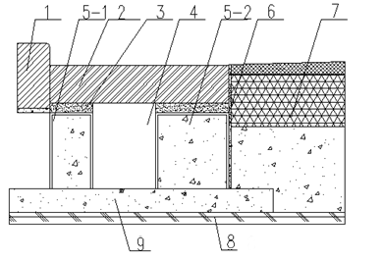

图3.2.2 硅砂排水沟安装图

1――硅砂滤水路缘石；2――硅砂滤水盖板；3――水泥砂浆；4――排水槽；5-1~2――混凝土排水槽壁；6――防渗土工膜；7――沥青道路；8――土基层；9――混凝土基础

3.2.3 硅砂排水沟设计应符合下列要求：

1 沟槽的泄水能力应大于道路服务面积内的雨水流量。

2 沟槽的超高尺寸不小于0.2m。

3 排水沟用于车行道时，机动车道路两侧安置防水设施。

4 排水沟设计应满足相应承载力要求，北方寒冷地区还应满足抗冻要求。

3.2.3 排水沟雨水设计流量的确定宜按公式3.2.3计算：

 （3.2.3）

式中：*Q*g——排水沟雨水设计流量（L/s）；

——路面流量径流系数；

*q*——设计降雨强度（L/s·hm2）；

*F*——汇水面积（hm2）。

3.2.4 排水沟泄水能力应按公式3.2.5确定：

 （3.2.4）

式中：——排水沟的泄水能力（m³/s）；

*V*——沟内的平均流速（m/s）；

*A* ——排水沟的过水断面积（m2）。

3.2.5 排水沟沟内平均流速应按公式3.2.5计算：

 （3.2.5）

式中：*n*——沟底与沟壁的粗糙系数，混凝土面取0.013；

*R*——水力半径（m）；

*I*——水力坡降。

## 3.3 硅砂蓄水池工程

3.3.1 硅砂蓄水池按使用功能分为硅砂蓄水净水池和硅砂调蓄水池。

3.3.2 硅砂蓄水池由水池骨架、钢筋混凝土底板、防渗土工膜、填充土及钢筋混凝土顶盖构成。水池骨架由硅砂雨水井室组成，坐落在局部采用透气防渗砂隔层的钢筋混凝土底板上，四周用防渗土工膜包围，顶部用钢筋混凝土顶板封盖。

3.3.3 雨水在进入硅砂蓄水池前应进行截污、沉砂等预处理。较小容积的硅砂蓄水池可将雨水的预处理工序移入水池内进行。

3.3.4 硅砂蓄水池应满足下列要求：

1 硅砂蓄水池应设进水管、出水管、溢流管、人孔，溢流管尺寸过大时可设在硅砂蓄水池外的分流井内。

2 硅砂蓄水池应设水位显示装置，水位信号传至控制间来控制水池的工作状态。

3 应设从水池抽水的供水泵及清洗水池的排污泵，各类水泵均应设备用泵。

4 硅砂蓄水池内的潜水泵应设置在泵坑内。

5 硅砂蓄水净水池应有合理的水流组织，确保足够的有效过滤面积。

6 硅砂调蓄水池容积应大于调蓄雨水量，排空时间应小于12h。

7 硅砂调蓄水池宜布置在区域排水系统的中游或下游。

8 硅砂调蓄水池内应有合理的水流组织，确保水流通畅。

9 硅砂蓄水净水池内应设井室间隔墙作为雨水的过滤界面。降雨径流进入硅砂蓄水净水池后，在行进的过程中，穿过硅砂滤水墙体层得以过滤净化。

3.3.5 硅砂蓄水池的水流组织见图3.3.5-1和3.3.5-2。

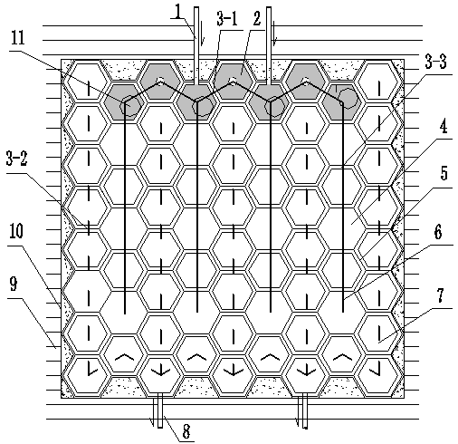

图3.3.5-1 硅砂蓄水净水池平面结构与水流组织示意图

1――进水管；2――沉砂井；3—1~3――导流孔；4――硅砂砌筑井；5――过滤墙；6――进水水流组织线；7――出水水流组织线；8――出水管；9――回填土；10――防渗土工膜；11――人孔

注：图中粗实线代表进水水流组织线，粗虚线代表出水水流组织线，进水井室与出水井室相间布置。

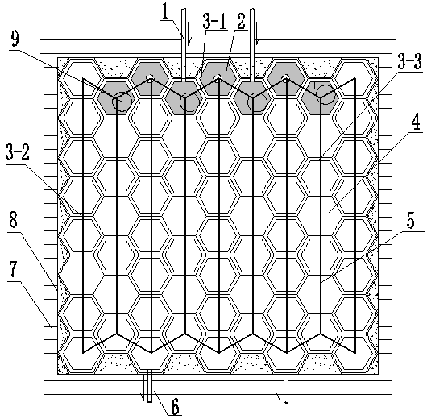

图3.3.5-2 硅砂调蓄水池平面结构与水流组织示意图

1――进水管；2――沉砂井；3—1~3 ――导流孔；4――硅砂砌筑井；5――布水水流组织线；6――出水管；7――回填土；8――防渗土工膜；9――人孔

注：图中粗实线代表布水水流组织线，从水池一端直通到另一端，首尾横向相连成环，水路通畅。

3.3.6 硅砂蓄水净水池的有效容积计算：

 （3.3.6）

式中：*W*——硅砂蓄水净水池的容积（m3）；

——设计雨水收集率的设计日降雨量（mm），推荐雨水收集率见附录A；

*F* ——汇水面积（hm2）；

——雨量径流系数。其大小应按照下垫面种类的加权平均值计算。

3.3.7 硅砂蓄水净水池过滤面积计算：

 （3.3.7）

式中：——硅砂蓄水池净水过滤面积（m2）；

*L*——进水通道方向水池长度（m）；

*h*——蓄水净水池有效深度（m）；

*N*——过滤墙的个数。

3.3.8 硅砂蓄水净水池的透水能力应按下式计算：

 (3.3.8)

式中：*W* ——透水能力（m3/h）；

——水位折减系数，0~1；

*u* ——透水速率（m3/h·m2）。

3.3.9 硅砂蓄水净水池底板的设计应符合下列要求：

1 硅砂蓄水池采用钢筋混凝土结构的底板基础。地基较弱时，应做补强处理。

2 底板空格处铺设透气防渗砂，空格总面积占底板总面积的20%~30%，空格可分成1m×1m的若干个小格，分布于底板中。

3 地下水常水位应低于底板1m以下方可设置透气防渗方格。

4 水池底板空格中铺30mm~50mm的透气防渗砂，其上用透水混凝土找平，详见图3.3.9。

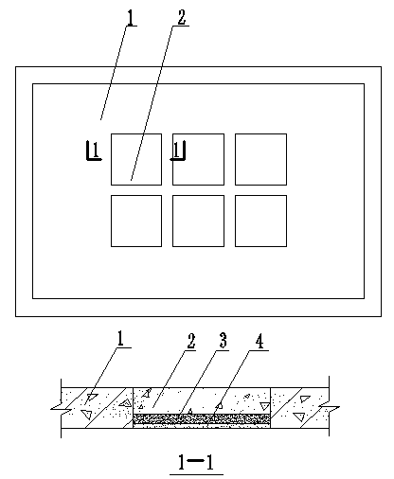

图3.3.9 硅砂蓄水池底板示意图

1――钢筋混凝土；2—1~2――透水混凝土；3――透气防渗砂；4――中粗砂

5 底板上砌筑硅砂井室组合体水池骨架。

6 单体的硅砂井室，由硅砂井砌块砌筑而成，内径为1200mm、水池骨架整体为六边形蜂窝状结构，详见硅砂蓄水池平面结构与水流组织示意图3.3.5。

3.3.10 水池骨架由钢筋混凝土结构顶板封顶，并留有双层井盖的防水检查井井口。

3.3.11 水池四周及顶板应用两布一膜防渗土工膜做密封防水处理。

3.3.12 水池顶板除防渗土工膜外，应铺设一层中粗砂，再覆土至设计地面。

3.3.13 硅砂调蓄水池容积按照国家标准确定，有雨水利用工程地方标准的城市按照地方标准有关规定执行，资料不足时可采用下式计算：

 (3.3.13-1)

式中：*V* ——调蓄水池容积（m3）；

——调蓄水池蓄水历时（min），不大于120min；

*Q* ——设计进水流量（L/s）；

——设计排水流量（L/s），按下式计算：

 (3.3.13-2)

式中：——排空时间（s），宜按6h~12h计。

## 3.4 硅砂渗排水管渠工程

3.4.1 硅砂渗排水管渠，用于建筑小区并取代小区的雨水排水管网，具有雨水的收集、储存、净化、入渗、排放多种功能。

3.4.2 硅砂渗排水管渠，配置各类硅砂渗透弃流井、硅砂集水渗透井、硅砂雨水入渗井、硅砂溢流井等，各井间用塑料穿孔管渠相连接，管渠的末端排入小区管网或水体，见图3.4.2。

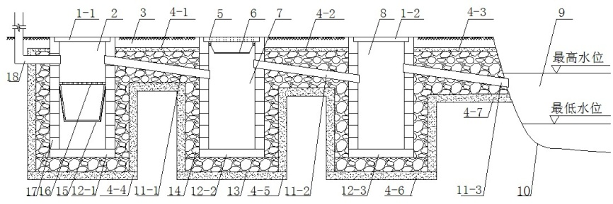

图3.4.2 硅砂渗排水管渠示意图

1-1~2――井盖；2――渗透弃流雨水井；3――回填土；4—1~7――粗砂层；5――井篦；6――截污筐；7――集水渗透雨水井；8――雨水入渗井；9――景观水体；10――防渗土工膜；11—1~3――穿孔管；12—1~3――透水底板；13――土工布；14――碎石；15――截污筐；16――截污板；17――硅砂井筒；18――雨水管

3.4.3 硅砂渗透弃流井、硅砂集水渗透井、硅砂雨水入渗井、硅砂溢流井主体结构由硅砂雨水井专用砌块砌筑而成，见图3.4.3。

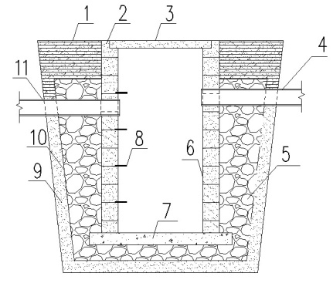

图3.4.3 硅砂砌筑雨水井

1――回填土；2――井盖盖座；3――井盖（井篦）；4――出水管；5――填充碎石；6――硅砂井砌块井筒；7――透水底板；8――踏步；9――粗砂；10――土工布；11――进水管

3.4.4 硅砂渗排水管渠应符合下列要求：

1 敷设区域的土壤渗透系数应大于5×10-4 cm/s。

2 管渠的底面与地下水的水面距离不小于1m。

3 硅砂渗排水管渠外缘，距建筑物基础边缘不应小于3m，对于其他建筑物、管道基础不应产生影响。

4 在非自重湿陷性黄土场地，硅砂渗排水管渠必须设置在建筑物的防护距离之外，并且不影响道路基础。

5 硅砂渗排水管渠穿越机动车道管段，管道换用实壁管。

6 管渠穿孔管的铺设坡度在1%~2%。管渠内填充碎石，碎石粒径20mm~30mm，井间各段管渠填充的碎石层的顶面与底面应水平，管渠周围包裹透水土工布。

7 管渠选用的各类雨水井在砌筑完成后，覆土前均须包裹透水土工布，防止泥沙渗入井室。

8 硅砂渗排水管渠应在满管流条件下设计流量，并按水力计算的结果确定井的管道出口的内底标高。

9 井内管道的进口底标高宜在出口管底标高以下或相平。

10 选用的塑料管的直径为dn150~dn400，环刚度应不小于8KN/m2，穿孔管的开孔率在1%~3%，孔径宜为16mm。

11 管渠碎石的孔隙率不应小于30%。

3.4.5 硅砂渗排水管渠入渗能力应按下式计算：

1 入渗能力和入渗面积应按下式计算：

 （3.4.5-1）

 （3.4.5-2）

式中：——管渠的渗透（总）水量（m³）；

——管渠承担的雨水利用量（m³）；

——综合安全系数，一般可取0.5~0.8；

 *K*——土壤渗透系数，按表3.4.5选取；

 *J*——水力坡度，一般可取*J*=1.0；

——需要配置的管渠渗透面积（m2）；

——渗透时间（s），按24h选取。

表3.4.5 土壤渗透系数

|  |  |  |  |
| --- | --- | --- | --- |
| 地层 | 地层粒径 | | 渗透系数  （m/s） |
| 粒径（mm） | 所占比重（%） |
| 粉质粘土 | － | － | 5.7×10-8~1.16×10-6 |
| 粉土 | － | － | 1.16×10-6~5.79×10-4 |
| 粉砂 | ＞0.075 | ＞50 | 5.79×10-6~1.16×10-5 |
| 面砂 | ＞0.075 | ＞85 | 1.16×10-5~5.79×10-5 |
| 中砂 | ＞0.25 | ＞50 | 5.7×10-5~2.31×10-4 |
| 均质中砂 | － | － | 4.05×10-4~5.79×10-4 |

2 渗透设施的有效渗透面积按下列要求确定：

1）水平渗透面积按投影面积确定；

2）竖直渗透面积按有效水位高度的1/2对应的面积计算；

3）斜渗透面积按有效水位高度的1/2对应的斜面实际面积计算；

4）埋地的渗透设施的顶面积不计。

3 管渠产流历时内的蓄积雨水量应按下式计算：

 （3.4.5-3）

式中：——产流历时内的蓄积雨水量（m³），产流历时经计算确定，并宜小于120min；

——管渠的进入雨水量（m³）。

4 管渠的进入雨水量应按下式计算：

 (3.4.5-4)

式中：——管渠受纳的集水面积(hm2)；

——流量径流系数；

——管渠产流历时对应的暴雨强度；

——管渠的产流历时（min）。

## 3.5 城市立交桥桥区积水治理工程

3.5.1 城市立交桥桥区积水治理工程的主要是对立交桥桥区的降雨实施调蓄提升排放，消除城市重点积水点的水患，保证交通及行人的安全，收集雨水回用。

3.5.2 立交桥桥区雨水系统工程的主要构成包括：雨水收集、调蓄提升、排放回用三部分。其应符合以下规定：

1 桥区雨水收集部分由雨水口、雨水口连接管、雨水管及泵站进水管组成。

2 调蓄提升主要是指立交桥雨水泵站和调蓄池。调蓄池包括初期雨水储存池和调蓄水池及配水格栅间、提升排放水泵、阀门、管道等。

3 降雨后，初期雨水储存池的雨水提升排入市政污水管网。在有条件的情况下，调蓄水池的雨水可提升至独立入河出水管道排入水体，或入蓄水净化池处理回用。

3.5.3 工程设计标准应符合下列要求：

1 设计标准的制定原则为：在下游河道不超过20年一遇的洪水位时，桥区低水排水系统达到P=10年强度时交通通行。

2 雨水收集系统设计标准P=10年。按P=50年重现期进行雨水口管和进水管整个系统的校核。道路的雨水径流系数*ψ*=0.9，集水时间*t*=5~10min。

3 新建、改建的雨水泵站设计标准P=5年，新建调蓄池，对于5年＜P≤10年的降雨进行削峰调蓄。

4 当不具备调蓄池建设条件时，新建改建的雨水泵站设计标准为 P=10年。

3.5.4 暴雨强度公式：

1 选用工程当地现行的暴雨强度公式。

2 北京地区采用的暴雨强度公式：

 （3.5.4-1）

式中：*P*——设计重现期(a)。

适用范围为：*t*≤120min，*P*≤10a。

 （3.5.4-2）

适用范围为：*t*＞120min *P*＞10a。

3 北京市地区的小时降雨量见表3.5.4。

表3.5.4 北京地区小时降雨量表

|  |  |  |  |  |
| --- | --- | --- | --- | --- |
| 设计重现期（年） | 1 | 3 | 5 | 10 |
| 小时降雨量（mm） | 35.9 | 49.7 | 56.2 | 64.9 |

3.5.5 调蓄水池与初期雨水储存池的容积应符合下列要求：

1 泵站按重现期P=5年标准设计，调蓄池将超过泵站排水能力重现期在P=5~10年一遇的降雨削峰、调蓄。调蓄池的容积分配在调蓄水池和初期雨水储存池池内。

2 初期雨水储存池的容积按小时降雨量15mm计算。

3 调蓄水池容积计算的设计降雨量为：工程当地重现期P=10年的小时降雨量值扣除15mm。

4 北京地区的调蓄水池按50mm降雨量计算容积。

5 雨水蓄存净化水池容积按桥区绿地灌溉及道路浇洒用水量计算。

3.5.6 雨水的排放与利用应符合下列要求：

1 初期雨水储存池的雨水，在降雨后排入市政污水系统。

2 调蓄水池的雨水，待雨停后提升排放至桥区高水系统排入河道或进入雨水蓄存净化水池，处理后用于桥区周边绿地浇灌、地下回渗及道路冲洗。

3 调蓄池的雨水提升排空时间为2h~6h。

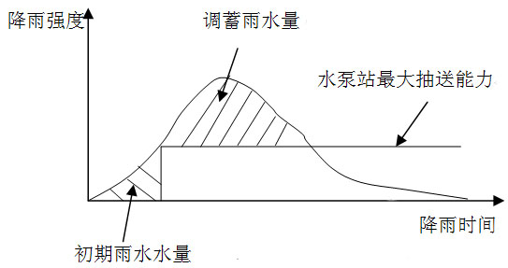

图3.5.6 雨水调蓄原理示意图

3.5.7 调蓄池的运行应符合下列要求：

1 初期雨水进入初期雨水储存池，雨水提升泵不启动。

2 初期雨水存储完毕后，浮筒阀自动关闭初期雨水储存池阀门，雨水提升泵启动，抽排P=5年以内降雨量的雨水。

3 当发生5年＜ P≤10年的降雨时，配水井集水池与调蓄水池的水位同时上涨，配水井的雨水通过堰口进入调蓄水池削峰、调蓄，雨水泵站同时运行。

4 降雨后，初期雨水提升排至市政污水系统；调蓄水池内的雨水抽取排至高水系统进入河道，或经蓄存净化池处理，浇灌绿地、冲洗道路、入渗等利用。见图3.5.7。

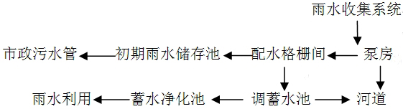

图3.5.7 城市立交桥桥区积水治理流程图

3.5.8 构筑物的平面与高程布置应符合下列要求：

1 立交桥区积水治理工程的主要构筑物有：雨水泵站（泵房间、集水池）、格栅配水间、调蓄水池、初期雨水储存池、雨水蓄存净化池。

2 雨水泵站（泵房间、集水池）单建。配水格栅间、调蓄水池、初期雨水储存池合建为一体，之间有隔墙分开，初期雨水储存池、调蓄水池布置在配水间格栅的前端及一侧。

3 雨水蓄存净化池位于调蓄水池的上方，占用上一层同一平面位置。

4 调蓄水池的设计水位须低于道路立交的最低点，防止高水水量在超标准时所溢出的雨水对低水的冲击，保证立交桥在超标雨量情况下道路通畅。

3.5.9 主要工艺设备应符合下列要求：

1 立交桥区雨水收集采用联合式雨水口。雨水口内设置污物拦截筐。联合雨水口的泄水量按20L/s计。

2 泵站及调蓄池配水格栅间内均设格栅，选用回转式电动除污机，格栅条间隙40mm，安装角80°栅槽深度约3m。

3 泵站提升泵选用干式混流泵，3台共用，无备用，总排水量按P=5年、*Ψ*=0.9、桥区汇流面积计算。

4泵站集水坑排空用设一台潜水排污泵，流量在10~15m³/h。

5 初期雨水调蓄池设2台排空水池用潜水泵，2台共用，无备用，总排水量按2~6小时排空水池计算，在非雨水高峰时将初期雨水排入污水管网。

6 调蓄水池设2台排空水池用潜水泵，2台共用，无备用，总排水量按2~6小时排空水池计算。在非用水高峰时将调蓄雨水排入河道或市政雨水管网。

7 雨水调蓄池内另设2台蓄水净化池供水泵，一用一备，其工作时间应先于排空水池用潜水泵，向蓄水净化池供水充满水池。潜水泵底部的安装高度在雨水调蓄池最低水位以上0.5m。水泵的设计流量按雨水利用的需求确定。

8 蓄水净化池最低点设排泥用潜水泵一台。

9 浮筒阀2只，设于调蓄池配水格栅间内，用于控制初期雨水储存池的最高和最低水位。

10 在雨水泵房水泵的出水管上安装鸭嘴阀各一只，防止回水倒灌。

11 在雨水泵房及配水格栅间的进水管上安装手电动蝶阀各一只。

# 4 工程施工

## 4.1 一般规定

4.1.1 施工单位应根据设计文件和施工要求，确定施工方案，编制施工组织设计。

4.1.2 雨水利用工程的施工应由具有相应施工资质的施工队伍承担。

4.1.3 施工人员应经过严格的技术培训。

4.1.4 管道敷设应符合相应管材的管道工程技术规程的有关规定。

4.1.5 工程不宜在冬季施工。如必须施工时应采用相应的技术保障措施。

## 4.2 硅砂透水砖地面铺装工程施工

4.2.1 土基层施工

1 硅砂透水砖铺装土基的土质、开挖深度、压实度等应符合设计要求。

2 土基施工前应对施工测量成果校核，并按设计文件施工。

3 土基碾压应应遵循先轻后重、先稳后振、先低后高、先慢后快、轮迹重叠的原则，从边缘向中央进行，达到设计要求压实度为止。不宜采用压路机碾压时，应用人工或振动夯实机等夯实。

4.2.2 垫层施工

1 施工前应确认土基验收合格。

2 宜采用透水性能较好的砂、级配碎石为材料，且符合下列要求：

1）宜选用中、粗砂或天然级配砂砾料，含泥量不大于5%，泥块含量小于2%，含水率小于3%。

2）级配碎石宜为质地坚韧、耐磨的破碎花岗岩或石灰石。集料中扁平、长条粒径含量不应超过10%，且不应含有粘土块、植物等物质。级配应符合表4.2.2规定。

表4.2.2 级配碎石颗粒组成表

|  |  |  |  |  |  |  |  |
| --- | --- | --- | --- | --- | --- | --- | --- |
| 筛孔尺寸（mm） | 26.5 | 19 | 13.2 | 9.5 | 4.75 | 2.36 | 0.075 |
| 通过率（%） | 100 | 85~95 | 65~80 | 55~71 | 8~16 | 0~7 | 0~3 |

3 进行垫层摊铺，适量洒水并压实，压实度不小于95%。

4.2.3 基层施工

1 施工前应确认垫层验收合格。

2 透水基层应采用强度高、透水性能良好、水稳定性好的透水材料，根据路面使用功能的不同，宜采用级配碎石或透水混凝土。

3 级配碎石基层材料与施工要求同本规程4.2.2中2~4。

4 透水混凝土基层材料要求：

1. 骨料宜采用粒径为5mm~10mm的单一级配，最大粒径不应超过15mm。
2. 宜选用P.O42.5及以上强度等级硅酸盐或普通硅酸盐水泥。

3）用水应符合《混凝土用水标准》JGJ 63要求。

4）宜使用无氯盐类的防冻剂、引气剂、减水剂等外加剂。

5 基层浇筑前，先用水湿润表面，并应采用平板振捣器夯实。在浇筑过程中不宜过度振捣或夯实。

6 透水混凝土基层应设置纵横温度缝（膨胀缝和收缩缝）和施工缝。温度缝和施工缝间距可采用4.5m~5.5m，一般不超过6m或按设计要求确定。

7 基层透水混凝土夯实成型后，方可在其上铺筑找平层、面层。面层施工完成后，及时洒水养护、保持湿润状态，必要时可采取覆盖措施。

8 基层中雨水排水管的施工应按照下列规定：

1）管道埋设深度、轴线位置应符合设计要求，无压力管道严禁倒坡。

2）柔性管道的管壁不得出现纵向隆起、环向扁平及其他变形情况。

3）管道铺设安装必须稳固，管道安装后应线形平直。

4）管道内应光洁平整，无杂物、油污。

5）管道无明显渗水和水珠现象。

6）管道与井室洞口之间无渗漏水。

4.2.4 透水粘结找平层施工应符合下列规定：

1 施工前应确认透水基层验收合格。

2 硅砂透水砖找平层宜按每100kg找平砂添加8kgPZG（粘结剂），再加入少量水进行配方，每罐料搅拌必须保证2min以上，搅拌均匀后应达到手握成团，松手即散的状态。搅拌料地点不得离施工现场距离太远。

3 找平层的摊铺应采用刮板法，并根据具体情况确定摊铺厚度：人行道应在30mm~40mm；停车场及车行道应在40mm~50mm。

4 硅砂透水砖的找平层用砂应符合以下规定：

1）宜采用透水性能较好的中砂和粗砂，含泥量宜小于5%，泥块含量小于2%，含水率小于3%。

2）用砂的级配应符合表4.2.4的要求。

表4.2.4 硅砂透水砖找平层用砂级配要求

|  |  |  |  |  |  |  |  |
| --- | --- | --- | --- | --- | --- | --- | --- |
| 筛孔直径（mm） | 9.50 | 4.75 | 2.36 | 1.18 | 0.6 | 0.30 | 0.15 |
| 通过率（%） | 100 | 90~100 | 75~100 | 50~90 | 35~59 | 8~30 | 0~10 |

4.2.5 硅砂透水砖面层铺装应符合下列规定：

1 施工前，应根据设计文件进行路面的定位及标定高程。

2 面层施工控制标志设置应满足下列条件：

1）铺装控制网格不大于6.0m×6.0m。

2）设置标高控制点，控制点间距不超过10m。

3）相邻标志点间拉通线。

3 按放线高程，在方格内按线砌第一行样板砖，然后以此挂纵横线，纵线不动，横线平移，依次按线及样板砖砌筑。

4 直线段纵线应向远处延伸，纵缝应直顺。曲线段可砌筑成扇形，空隙部分用切割砖填筑，也可按直线顺延铺筑，然后填补边缘处空隙。

5 铺装时应避免与路缘石出现空隙，如有空隙应甩在建筑物一侧，当建筑物一侧及井边出现空隙可用切割砖填平。

6 切割砖时，应弹线切割；遇到连续切割砖的现象，应保证切边在一条直线，偏差不应大于2mm。

7 铺装时，砖应平整轻放，落砖应贴近已铺好的砖垂直落下，不能推砖，避免造成积砂现象，并应观察和调整好砖面图案的方向。用木锤或胶锤轻击砖中间1/3面积处，不应损伤砖的边角，直至硅砂透水砖顶面与标志点引拉的通线在同一标高线，并使砖平铺在找平层上稳定。铺砌时应随时用水平尺检验平整度。

8 直线或规则区域内两块相邻硅砂透水砖的接缝宽度不宜大于3mm。

9 硅砂透水砖铺装过程中，严禁在已完成铺装的路面上拌合砂浆、堆放材料或遗撒灰土。面层铺装完成到基层达到规定强度前，应设置围挡，避免行人和机动车通过。

10 每班次收工时应做收边处理。

11 铺砌后的砖面应平整一致，同时坡向要根据施工现场利于排水而调整。

12 对基层强度不足产生的沉陷、破碎损坏，应先加固基层，再铺砌面层砌块。

13 面层发生错台、凸出、沉陷时，应将其取出，整理基层和找平层，重新铺装面层，填缝。重新铺装同规格型号面层砌块，并填缝处理。

14 检查井周围或与构筑物接壤的硅砂透水砖宜切块补齐，不宜补齐的部分应及时填补平整。

4.2.6 填缝

1 硅砂透水砖铺砌完成并养护24h后，用填缝砂填缝，分多次进行，直至缝隙饱满，同时将余砂清理干净。

2 缝宽应符合设计要求。

3 填缝砂应符合以下规定：

1）填缝砂应采用干的细砂，不得使用湿砂，以使砂能顺利填满砖之间的整个缝隙。

2）填缝砂的级配应符合表4.2.6的要求。

表4.2.6 填缝砂级配要求

|  |  |  |  |  |  |  |
| --- | --- | --- | --- | --- | --- | --- |
| 筛孔尺寸（mm） | 4.75 | 2.36 | 1.18 | 0.6 | 0.3 | 0.15 |
| 通过率（%） | 100 | 95~100 | 80~100 | 25~85 | 10~40 | 0~10 |

4.2.7 清理及养护

1 填缝后及时洒水直至灌封密实，保证硅砂透水砖面的清洁。

2 铺装完工后养护时间不得小于7d。

## 4.3 硅砂排水沟工程施工

4.3.1 沟槽开挖

1 沟槽开挖应根据施工现场环境、槽深、地下水位、土质情况、施工设备和季节影响等因素确定。

2 硅砂排水沟开挖管底宽度，每边留出不宜小于500mm。

3 开挖沟槽应严格控制基底高程，避免扰动基底原状土层，注意不要超挖。基底设计标高0.2m~0.3m的原状土应用人工清理。如有超挖或发生扰动，可换填10mm~15mm的天然级配砂石料或最大粒径小于40mm的碎石填平夯实，压实度应与基础层相同。

4 槽底不得受水浸泡。地下水位高于槽底时，应人工降低至槽底以下方可开挖。

4.3.2 硅砂排水沟基础浇筑

1 在基底原状土或换填夯实的地基上铺设不小于100mm厚的中粗砂，夯实，压实度要求与基底相同。

2 浇筑硅砂排水沟混凝土基础，浇筑的厚度和强度应符合设计要求。

4.3.3 硅砂排水沟安装

1 采用现场浇筑硅砂排水沟体时，按工程设计要求浇筑沟侧墙。

2 将硅砂滤水盖板放在沟顶面，用水泥砂浆稳牢。

4.3.4 清理及养护

1 完工后应将排水沟内余料清理干净，保持工地整洁。

2 铺装完工后现场浇注的养护时间不得小于7d。

## 4.4 硅砂蓄水池工程施工

4.4.1 基坑开挖

1 基坑开挖应根据水池平面布置、埋设深度、现场环境、地下水位、土质情况、施工设备和季节影响等因素确定。

2 在无地下水和土壤具有天然湿度、构造均匀的条件下，蓄水池开挖基坑深度小于5m时，最大允许坡度应符合表4.4.1的规定。

表4.4.1 不加支撑边坡的坡度值

|  |  |  |  |
| --- | --- | --- | --- |
| 土壤类别 | 边坡坡度（高/宽） | | |
| 坡顶无荷载 | 坡顶有静载 | 坡顶有动载 |
| 中密砂土 | 1：1 | 1：1.25 | 1：1.5 |
| 中密碎石类土（填充物为砂土） | 1：0.75 | 1：1 | 1：1.25 |
| 硬塑的粉土 | 1：0.67 | 1：0.75 | 1：1 |
| 中密碎石类土（填充物为黏土） | 1：0.5 | 1：0.67 | 1：0.75 |
| 硬塑的粉质粘土、粘土 | 1：0.33 | 1：0.5 | 1：0.67 |
| 老黄土 | 1：0.1 | 1：0.25 | 1：0.33 |
| 软土（经井点降水后） | 1：1 | － | － |

3 当开挖深度大于5m，地基为软弱土层，地下水渗透系数较大或受场地限制不能放坡开挖时，应采取支护措施。在地下水位较高的地段施工时，应根据水文地质及基坑深度等条件确定降排水施工方案。

4 蓄水池底板的开挖宽度，每边留出不宜小于1m。

5 土石方应随挖随运，宜将适用于回填的土方分类堆放备用。

6 基坑开挖的顺序、方法应符合设计要求，并应遵循“对称平衡、分层分段（块）、限时挖土、限时支撑”的原则

7 基坑开挖应严格控制基底高程，避免扰动基底原状土层。机械开挖时，基底设计标高0.2m~0.3m的原状土应用人工清理。如有超挖或发生扰动，可换填粒径10mm~15mm的天然级配砂石料或最大粒径小于40mm的碎石填平夯实，压实度应与基础层相同，地基承载力符合设计要求。

8 基坑开挖除符合本节规定外，还应满足现行国家标准《建筑地基基础工程施工质量验收规范》GB 50202、《建筑边坡工程技术规范》GB 50300的相关规定。

4.4.2 基坑地基基础处理

1 蓄水池基础地基承载力必须达到设计规定。对于软土地基或承载力不满足设计规定时，应按照设计要求进行加固补强。

2 对蓄水池地基存在不均匀沉降的地段，应按照设计要求进行加固处理。

3 蓄水池底板基础采用混凝土基础，如设计有特殊要求，应符合设计要求。

4 基坑地基基础处理除应执行本规范的规定外，尚应符合《给水排水构筑物工程施工及验收规范》GB 50141的相关规定。

4.4.3 底板施工

1 底板施工前应对地基基础进行复验，符合设计要求和有关规定后方可进行施工。

2 底板浇筑前应按照设计要求把防渗土工膜放置到位，底板以下的防渗土工膜应在底板浇筑前完成焊接和检查工作，且焊接长度超出底板外不小于300mm。

3 底板根据设计要求进行浇筑，同时预留透气防渗方格。底板浇筑完成后，应在12h后铺盖塑料薄膜，并适当进行浇水养护，保持混凝土有足够的湿润状态，养护期不得低于7d。养护期完成后，方可进行下一步施工。

4 透气防渗方格施工从下至上依次铺设20mm~30mm厚原砂、30mm~50mm厚透气防渗砂、土工布、透水混凝土，每层需要均匀压实。透水混凝土强度应符合设计要求。

4.4.4 池体施工

1 池体砌块在施工前，必须按产品标准对其检验，不符合产品标准者，严禁使用。

2 池体砌筑前应将砌块用水浸透，待底板验收合格，底板处理平整和洒水湿润后，方可铺浆砌筑。

3 池体砌筑采用水泥砂浆，每层砌块应错缝砌筑，如图4.4.4-1与4.4.4-2所示。



图4.4.4-1 单层砌筑平面图 图4.4.4-2 交错砌筑平面图

4 砌筑的水泥砂浆缝宽度应均匀，嵌缝应饱满密实，内壁应采用水泥砂浆勾缝，外壁应采用水泥砂浆搓缝挤压密实。水平灰缝的厚度和竖向灰缝宽度宜为8mm~12mm。砌筑时砂浆应满铺满挤，挤出的砂浆应随时刮平，严禁用水冲浆灌缝，且严禁用敲击砌块的方法纠正偏差。

5 当砌筑井身不能一次砌完，在二次接高时，应将原砌块表面泥土杂物清理干净，再用水清洗并浸透砌块。

6 在检修井室砌筑时，池体内应同时安装踏步，位置应准确，踏步安装后，在砌筑砂浆或混凝土未达到规定强度前不得踩踏。

7 在池体与进出水管相连接的井室砌筑时，应预留进出水管孔洞。预留孔的大小、方向、高程应符合设计要求。

8 硅砂雨水井接入管的施工要求应符合《给水排水管道工程施工及验收规范》GB 50268的相关要求。

9 砌筑后的池体应及时进行养护，不得遭受冲刷、震动或撞击。

4.4.5 顶板采用预制板或现场浇筑。采用预制板时，安装前应在砌块上表面均匀摊铺一层砂浆，板与板之间接缝采用水泥砂浆抹缝粘接。

4.4.6 防渗土工膜铺设

1 防渗土工膜铺设前需对底板和其周围的渣土、尖锐物、石块、铁丝等进行清理。

2 防渗土工膜到场后宜采用人工卷铺。两幅土工膜在进行搭接时焊接宽度不小于100mm。

3 底板土工膜在池体施工之前铺设，四壁及顶板土工膜在池体完工后铺设。

4 顶板土工膜顶面垫粗砂保护层，铺设厚度宜为100mm。

4.4.7 回填

1 基坑回填应在池体检验合格后进行。

2 回填前应清除基坑内的杂物、建筑垃圾，并将积水排除干净。

3 应将回填土中的尖锐物、石块、铁丝等杂物清理干净，然后进行回填。

4 池子四周应分层回填，每层回填土的厚度应根据土质情况及所用机具经现场试验后确定，层厚差不得超出100mm。

5 回填每层的虚铺厚度按照表4.4.7中的数值选用。

表4.4.7 每层回填的虚铺厚度

|  |  |
| --- | --- |
| 压实工具 | 虚铺厚度（mm） |
| 木夯、铁夯 | ≤200 |
| 轻型压实设备 | 200~250 |
| 压路机 | 200~300 |
| 振动压路机 | ≤400 |

6 池体周围回填压实时应沿池体中心对称进行，严禁单侧回填。任意两侧回填的高度差不得超过一层回填土厚度。回填土压实后应使防渗土工膜与井壁紧贴。

7 池体周围回填压实度应不小于90%。

8 池顶回填应在池体四周回填完毕后进行。回填要求同4.4.7中第5条。

9 池顶0.5m以上回填土压实度按照地面或道路要求，但应不小于90%。

## 4.5 硅砂渗排水管渠工程施工

4.5.1 沟槽开挖

1 沟槽开挖应根据综合利用管渠平面布置、埋设深度、施工现场环境、地下水位、土质情况、施工设备和季节影响等因素确定。

2 沟槽开挖包括管道沟槽开挖与硅砂雨水井井槽开挖，且应同时进行。

3 管道沟槽开挖的施工要求应符合《给水排水管道工程施工及验收规范》GB 50268的相关要求，硅砂雨水井施工开挖槽底部的宽度，宜按下式计算：

*B*=*D*+2*b* （4.5.1）

式中：*B*——硅砂雨水井槽底部的开挖宽度（mm）；

*D*——硅砂雨水井结构的外缘宽度（mm）；

*b*——硅砂雨水井一侧的工作面宽度（mm），应按表4.5.1采用。

表4.5.1 硅砂滤水井一侧的工作面宽度

|  |  |
| --- | --- |
| 硅砂滤水井结构的外缘宽度*D*（mm） | 管道一侧的工作面宽度*b*(mm) |
| 500<*D*≤1000 | 500 |
| 1000<*D*≤1500 | 600 |

4 开挖土方应随挖随运，宜将适用于回填的土方分类堆放备用。

5 当沟槽挖深较大时，应合理确定分层开挖的深度，并应符合下列规定。

1）人工开挖沟槽的槽深超过3m时应分层开挖，每层的深度不宜超过2m。

2）人工开挖多层沟槽的层间留台宽度：放坡开槽时不应小于0.8m，直槽时不应小于0.5m。

3）采用机械挖槽时，沟槽分层的深度应按机械性能确定。

6 开槽应严格控制基底高程，避免扰动基底原状土层，注意不要超挖。基底设计标高以上0.2m~0.3m的原状土应用人工清理。如有超挖或发生扰动，可换填粒径10mm~15mm的天然级配砂石料或最大粒径小于40mm的碎石填平夯实，压实度应与基层相同。

4.5.2 硅砂雨水井安装

1 井坑底部的原状土或经夯实回填的地基上，铺设100mm厚的粗砂层。

2 在中粗砂层上铺设包裹井室的质量密度200g/m2土工布，搭接宽度不小于0.5m。土工布成U字形贴附在沟槽的内壁，上部用覆土压实，防止滑落。

3 井底铺设粒径20mm~30mm的碎石渗透层，厚度应不小于100mm。

4 在渗透层上安装雨水井底板，底板可采用预制或现浇。采用现浇混凝土底板时，初凝后抹平压光。浇筑完成后，应在12h后铺盖塑料薄膜，并适当进行浇水养护，保持混凝土有足够的湿润状态，养护期不得低于7d。

5 井体施工

1）井体砌筑前应将硅砂井砌块用水浸湿，方可铺浆砌筑。

2）采用水泥砂浆进行硅砂雨水井砌筑时，每层砌块交错砌筑。

3）砌筑硅砂雨水井的水泥砂浆缝宽度应均匀，嵌缝应饱满密实，内壁应采用水泥砂浆勾缝，外壁应采用水泥砂浆搓缝挤压密实。

4）在井室砌筑时，应同时安装踏步，位置应准确，井室上部安装井盖及盖座，在砌筑砂浆或混凝土未达到规定强度前不得踩踏。

5）砌筑后的井室应及时进行养护，并不得遭受冲刷、震动或撞击。

6）按照设计要求对井室四周填充碎石，碎石层外包裹土工布。土工布外侧回填土方，回填至与地面相平。回填材料应压实，应与井壁紧贴。

7）回填土压实度的要求应符合设计要求。

4.5.3 沟渠施工

1 在沟槽底部原状土或经回填夯实的地基上，铺设厚度100mm的中粗砂层，基础层的压实度应与基层相同。

2 在中粗砂层上沿管渠纵向铺设质量密度200g/m2土工布，搭接宽度不小于0.5m。土工布成U字形贴附在沟槽的内壁，上部用覆土压实，防止滑落。

3 铺设穿孔管应符合设计要求，同步进行管渠碎石填充和土工布外侧土方回填。

4 碎石回填层的顶面与底面应平行。穿孔管起始端顶部的碎石层厚度不小于200mm，末端管底的碎石层厚度不小于200mm。

5 完成管渠顶部土工布包覆。

6 沟渠上部土层回填。

7 回填土压实度应符合设计要求。在设计没有明确要求时，可按照以下规定：

1. 渗透管渠管道胸腔≥90%。
2. 管顶50cm范围内≥85%。
3. 管顶两侧50cm范围内≥95%。
4. 管顶上50cm以上至原地面≥90%。

8 每层回填厚度及虚铺厚度要求应符合表4.4.7的规定。

4.5.4 管道与井室连接

1 管线与井室连接须随砌筑随安装，预留支管的管径、方向、高程须符合设计要求，管与井壁衔接处须严密不漏水，预留支管管口用低强度砂浆封口抹平，用截断的短管作为预留支管时其断管破茬不得朝向井内。

2 接入圆管的管口与井内壁平齐，当接入管径大于300mm时，砌砖圈加固。

# 5 工程质量检验

## 5.1 一般规定

1 雨水利用工程完成后，应经过工程验收，合格后方可交付使用。

2 工程验收应具备下列文件：

1）工程的施工竣工报告和其他有关文件。

2）各种材料的质量合格证书、性能检测报告和进场验收记录。

3）各检验批的主控项目和一般项目的验收记录。

3 工程的施工验收应在各检验批验收合格的基础上进行。施工中检验批的验收，由质量监理、施工和其他有关单位经共同验收，并填写验收记录。

## 5.2 硅砂透水砖地面铺装工程检验

5.2.1 主控项目

1 硅砂透水砖铺装外观不应有污损、空鼓、掉角及断裂等缺陷；

检查方法：观察。

2 硅砂透水砖块形、颜色、厚度、强度应符合设计要求；

检查方法：检查出厂质量合格证明、性能检测报告和有关复验报告。

3 硅砂透水砖以同一块形，同一颜色，同一强度且以20000块为一验收批：不足20000块按一批计。每一批中应随机抽取50块试件。

4 接缝、找平层、垫层用砂分别以200m2或300t为一验收批，不足200m2或300t按一批计。

5 硅砂透水砖路面施工主控项目允许偏差值应符合表5.2.1要求。

表5.2.1 硅砂透水砖路面施工主控项目允许偏差表

|  |  |  |  |  |  |
| --- | --- | --- | --- | --- | --- |
| 序号 | 项目 | | 频率 | 规定值或允许偏差 | 检查方法 |
| 1 | 土基 | 压实度 | 每1000m2，2点 | ≥90%且≤93% | 环刀法或灌砂法 |
| 底基层 | 压实度 | 每1000m2，2点 | ≥95% | 环刀法或灌砂法 |
| 级配碎石基层 | 压实度 | 每1000m2，2点 | ≥95% | 振动台法 |
| 2 | 硅砂  透水砖 | 抗压强度 | 每批，1组 | 符合设计要求 | 见JC/T446 |
| 抗折强度 |
| 透水性能 | 见JC/T446 |
| 3 | 透水混凝土 | 透水性能 | 每1000m2，3点 | 符合设计要求 | 见GJJ/T135 |
| 强度 | 每1000m2，3点 | 符合设计要求 | 见GJJ/T135 |
| 厚度 | 每1000m2，3点 | ≤5mm | 钢尺量 |

5.2.2 一般项目

1 硅砂透水砖路面施工一般项目允许偏差值应符合表5.2.2要求。

表5.2.2 面层检查数量和合格标准值

|  |  |  |  |  |
| --- | --- | --- | --- | --- |
| 序号 | 项目 | 频率 | 允许偏差 | 检查方法 |
| 1 | 表面平整度 | 每20m，1处 | ≤5mm | 3m靠尺和楔形塞尺 |
| 2 | 宽度 | 每40m，1处 | 不小于设计规定 | 钢尺量 |
| 3 | 相邻块高差 | 每20m，1处 | ≤2mm | 钢尺和楔形塞尺 |
| 4 | 横坡 | 每20m，1处 | ±0.3% | 水准仪测量 |
| 5 | 纵缝直顺度 | 每40m，1处 | ≤10mm | 拉5m线和用钢尺 |
| 6 | 横缝直顺度 | 每20m，1处 | ≤10mm | 拉5m线和用钢尺 |
| 7 | 缝宽 | 每20m，1处 | ≤2mm | 钢尺量 |
| 8 | 井框与路面高差 | 每座4处 | ≤5mm | 钢尺和楔形塞尺 |

## 5.3 硅砂排水沟工程检验

5.3.1 主控项目

1 硅砂滤水盖板的颜色应符合设计要求，外观不应有空鼓、掉角及断裂等缺陷；

检查方法：观察。

2 硅砂排水沟的尺寸应符合设计要求；

检查方法：钢尺测量。

3 硅砂排水沟的强度、透水性能应符合设计要求；

检查方法：检查出厂质量合格证明、性能检测报告和有关复验报告。

4 硅砂排水沟安装工程应符合表5.3.1的规定。

表5.3.1硅砂排水沟安装工程允许偏差表

|  |  |  |  |  |  |
| --- | --- | --- | --- | --- | --- |
| 序 号 | 项 目 | 规定值或允许偏差 | 检验频率 | | 检验方法 |
| 范围 | 点数 |
| 1 | 中心线位置  平面尺寸 | 2cm~3cm | 200m | 10 | 经纬仪 |
| 2 | 沟底高程断面尺寸 | +0cm -2cm | 200m | 10 | 水准仪 |

5.3.2 一般项目

1 硅砂排水沟安装工程应符合下列规定：

1. 硅砂排水沟安装应稳固，不得有翘动现象；

检查方法：观察。

1. 硅砂排水沟面层与路缘石、路面铺装及其他构筑物应接顺；

检查方法：观察。

2 硅砂排水沟铺装工程路面允许偏差见表5.3.2的规定。

表5.3.2 硅砂排水沟安装工程质量允许偏差表

|  |  |  |  |  |  |
| --- | --- | --- | --- | --- | --- |
| 序号 | 项目 | 规定值或允许偏差 | 检验频率 | | 检验方法 |
| 范围 | 点数 |
| 1 | 相邻沟块高差 | ≤2mm | 20m | 1 | 塞尺量取最大值 |
| 2 | 相邻沟块缝宽 | ≤2mm | 20m | 1 | 用钢尺量3点取最大值 |

## 5.4 硅砂蓄水池工程检验

5.4.1 基坑开挖检验

1 主控项目

1）地基的承载能力应符合设计要求；

检查方法：检查验基（槽）记录；检查地基处理或承载力检验报告、复合地基承载力检验报告、工程桩基承载力检验报告。

2）基底不应受浸泡或受冻；天然地基不得扰动、超挖；

检查方法：观察；检查地基处理资料、施工记录。

3）基坑边坡稳定、围护结构安全可靠，无变形、沉降、位移，无线流现象；基底无隆起、沉陷、涌水（砂）等现象；

检查方法：观察；检查监测结果，施工记录。

2 一般项目

1）基坑边坡护坡完整，无明显渗水现象，且不陡于施工方案的设计要求；

检查方法：观察；检查监测结果，施工记录。

2）基坑的偏差见表5.4.1。

表5.4.1 基坑允许偏差表

|  |  |  |  |  |  |  |
| --- | --- | --- | --- | --- | --- | --- |
| 序号 | 项目 | | 允许偏差 | 检验频率 | | 检验方法 |
| 范围 | 点数 |
| 1 | 平面位置 | | ≤50mm | 每轴 | 4 | 经纬仪测量，  纵横各二点 |
| 2 | 高程 | 土方 | ±20mm | 每25m2 | 1 | 5m×5m方格网挂线尺量 |
| 石方 | +20mm -200mm |
| 3 | 平面尺寸 | | 满足设计要求 | 每座 | 8 | 用钢尺量测，坑底、坑顶各4点 |
| 4 | 放坡开挖的边坡坡度 | | 满足设计要求 | 每边 | 4 | 钢尺或坡度尺量测 |
| 5 | 基底表面平整度 | | 20mm | 每25m2 | 1 | 用2m靠尺、塞尺测量 |
| 6 | 多级放坡的平台宽度 | | +100，-50 | 每级 | 每边2 | 用钢尺量测 |

5.4.2 现浇混凝土底板质量检验参照《给水排水构筑物工程施工及验收规范》GB 50141的要求。

5.4.3 土工膜

1 主控项目

两布一膜土工膜对接检验见表5.4.3-1。

表5.4.3-1 土工膜对接检验

|  |  |  |
| --- | --- | --- |
| 项目 | 技术要求 | 检验方法 |
| 土工膜的对接 | 平铺两幅待对接的土工膜，剥开土工布，搭接聚乙烯膜≥100mm | 观察，查施工记录 |
| 聚乙烯膜的焊接 | 用塑料膜热焊机焊接，无虚焊 | 观察，查施工记录 |
| 包覆焊接聚乙烯区域的土工布 | 用胶合剂在焊接后的塑料膜两侧粘合土工布，要求粘接平整 | 观察，查施工记录 |

2 一般项目

表5.4.3-2 土工膜质量检验

|  |  |  |
| --- | --- | --- |
| 项目 | 技术要求 | 检验方法 |
| 土工膜质量 | 符合国家现行标准 | 检查土工膜的出厂合格证 |
| 土工膜的外观检查 | 完整性良好，无破损 | 观察 |
| 土工膜的质量复检 | 国家核准检测的土工膜质量复检 | 检查复检报告 |

5.4.4 硅砂井专用砌块安装应符合下列规定：

1 主控项目

1）硅砂井专用砌块的外观不应有掉角、断裂等缺陷，尺寸应符合设计要求；

检查方法：观察，钢尺测量。

2）硅砂井专用砌块的强度、透水性能应符合设计要求；

检查方法：检查出厂质量合格证明、性能检测报告和有关复验报告。

3）硅砂蓄水池主体的尺寸、位置的允许偏差应符合表5.4.4的规定。

表5.4.4硅砂蓄水池砌筑主体允许偏差

|  |  |  |  |  |  |  |
| --- | --- | --- | --- | --- | --- | --- |
| 序号 | 项目 | | 规定值或允许偏差 | 检验频率 | | 检验方法 |
| 范围 | 点数 |
| 1 | 高程 | | ±15mm | 每5m | 1 | 水准仪测量 |
| 2 | 平面尺寸（池体长、宽） | L≤20m | ±20mm | 每池 | 4 | 钢尺测量 |
| 20＜L≤100m | ±100mm | 每池 | 4 | 钢尺测量 |
| 3 | 中心位置 | 预埋管 | 5mm | 每件 | 1 | 钢尺测量 |
| 预留孔 | 10mm | 每孔 | 1 | 钢尺测量 |

4）砌筑应垂直稳固、交错砌筑、上下错缝。砌块主体各部位的预埋件、预留孔洞等应符合设计要求；

检查方法：观察；检查施工记录、测量放样记录。

2 一般项目

1）砌筑前，砌块表面应干净，并充分湿润；

检查方法：观察。

2）砌筑砂浆缝应厚薄均匀，密实饱满，水平灰缝厚度应在8mm~12mm，水平灰缝的砂浆饱满度不得低于80%；

检查方法：钢尺测量，用钢尺丈量10层厚硅砂井砌块高度折算；百格网法。

5.4.5 混凝土盖板安装应符合下列规定：

1 主控项目

1）混凝土板的尺寸应符合设计要求，允许偏差应为±10mm；

检查方法：钢尺测量。

2）混凝土盖板的抗压强度应符合设计要求；

检查方法：性能检测报告和有关复验报告。

2 一般项目

1）混凝土盖板安装位置应准确、牢固，不应出现损坏、明显错台等现象；

检查方法：观察。

2）混凝土盖板安装应稳固，相邻板接缝填充部位混凝土应密实；

检查方法：观察。

3）预制盖板和混凝土湿接缝不应有裂缝；

检查方法：观察。

5.4.6 蓄水池的水流组织应符合下列规定：

1 主控项目

开孔位置和开孔尺寸应符合设计要求；

检查方法：观察、钢尺测量。

2 一般项目

池底的坡度应符合设计要求；

检查方法：水准仪测量。

5.4.7 基坑回填应符合下列规定：

1 主控项目

1）回填材料应符合设计要求，回填土中不应有淤泥、腐殖土、有机物、砖、石、木块等杂物；

检查方法：观察；检查施工记录。

2）回填高度符合设计要求，基坑不得带水回填，回填应分层夯实；

检查方法：观察；用水准仪检查，检查施工记录。

3）回填时构筑物无损伤、沉降、位移；

检查方法：观察；检查沉降观测记录。

2 一般项目

1）回填土压实度应符合设计要求，设计无要求时，应符合表5.4.7的规定。

表5.4.7回填土压实度要求

|  |  |  |  |  |  |
| --- | --- | --- | --- | --- | --- |
| 序号 | 项目 | 压实度（％） | 检验频率 | | 检验方法 |
| 范围 | 组数 |
| 1 | 一般情况下 | ≥90 | 构筑物四周回填按50延米/层；大面积回填按500m2/层 | 1（三点） | 环刀法 |
| 2 | 地面有散水等 | ≥95 | 1（三点） | 环刀法 |
| 3 | 回填土上修路、铺设管道 | ≥95 | 1（三点） | 环刀法 |

2）压实后表面平整、无松散、起皮、裂纹；粗细颗粒分配均匀，不得有砂窝及梅花现象；

检查方式：观察；检查施工记录。

3）回填表面平整度宜为20mm；

检查方法：观察，用靠尺和楔形塞尺量测；检查施工记录。

## 5.5 硅砂渗排水管渠检验

5.5.1 沟槽开挖

1 主控项目

1）地基的承载能力必须达到设计要求；

检查方法：检查验槽记录，检查地基处理或承载力检验报告、复合地基承载力检验报告、工程桩基承载力检验报告。

2）槽底不应受浸泡或受冻，天然地基不得扰动、超挖；

检查方法：观察；检查地基处理资料、施工资料。

3）沟槽边坡稳定、围护结构安全可靠，无变形、沉降、位移，无线流现象；槽底无隆起、沉陷、涌水（砂）等现象；

检查方法：观察；检查施工记录。

2 一般项目

1）沟槽的边坡应平整且不陡于施工方案的设计要求。

2）沟槽的偏差见表5.5.1。

表5.5.1 沟槽允许偏差表

|  |  |  |  |  |  |  |
| --- | --- | --- | --- | --- | --- | --- |
| 序号 | 项目 | | 允许偏差 | 检验频率 | | 检验方法 |
| 范围 | 点数 |
| 1 | 平面位置 | | ≤50mm | 每轴 | 4 | 经纬仪测量，  纵横各二点 |
| 2 | 高程 | 土方 | ±20mm | 每25m2 | 1 | 5m×5m方格网挂线尺量 |
| 石方 | +20mm -200mm |
| 3 | 平面尺寸 | | 满足设计要求 | 每座 | 8 | 用钢尺测量，坑底、坑顶各4点 |
| 4 | 放坡开挖的边坡坡度 | | 满足设计要求 | 每边 | 4 | 钢尺或坡度尺测量 |
| 5 | 基底表面平整度 | | 20mm | 每25m2 | 1 | 用2m靠尺、塞尺测量 |

5.5.2 硅砂雨水井安装检验

1 主控项目

硅砂雨水井主控项目允许偏差应符合表5.5.2-1的规定。

表5.5.2-1硅砂雨水井主控项目允许偏差

|  |  |  |  |
| --- | --- | --- | --- |
| 项目（D为管内径/mm） | | 允许偏差（mm） | 检验方法 |
| 井身尺寸  （D为管内径） | D＞1000 | ±15 | 钢尺丈量 |
| D≤1000 | ±10 |
| 井盖与路面高程差 | 非路面 | ±20 | 钢尺丈量 |
| 路面 | ±5 |
| 井底高程 | D≤5000 | ±10 | 水准仪测量 |
| D>5000 | ±20 |
| 井位中心偏移 | | ±15 | 经纬仪测量 |

2 一般项目

硅砂雨水井主控项目允许偏差应符合表5.5.2-2的规定。

表5.5.2-2 硅砂雨水井一般项目允许偏差

|  |  |  |  |
| --- | --- | --- | --- |
| 项目 | | 允许偏差（mm） | 检验方法 |
| 井壁垂直度 | | ≤3% | 垂线钢尺丈量 |
| 管链接管口标高 | 内径 | +5、-3 | 钢尺测量 |
| 标高 | +10、-20 | 水准仪测量 |
| 偏转角 | ±2° |
| 接口密封性能 | | 不渗不漏 | 目测 |
| 瞎缝、通缝 | | 不允许 | 目测 |

5.5.3 渗透管安装检验

1 主控项目

1）管材、管件及接口材料质量应符合设计要求；

2）无压管道坡度应符合设计要求。

2 一般项目

1）管材、管件外观不得有损伤、变形、变质；

2）端部应切割平整并与轴线垂直；

3）沟渠渗透管安装允许偏差见表5.5.3。

表5.5.3 渗透管安装允许偏差表

|  |  |  |  |  |  |
| --- | --- | --- | --- | --- | --- |
| 序号 | 项目 | 允许偏差 | 检验频率 | | 检验方法 |
| 范围 | 点数 |
| 1 | 轴线 | ≤30mm | 20m | 1 | 挂中心线用尺量 |
| 2 | 高程 | ±20mm | 20m | 1 | 水准仪测量 |

5.5.4 沟槽回填检验

1 主控项目

1）回填材料应符合设计要求；回填土中不应含有淤泥、腐殖土、有机物、砖、石、木块等杂物；

检查方法：观察；检查施工记录。

2）回填高度符合设计要求；基坑不得带水回填，回填应分层夯实；

检查方法：观察；用水准仪检查，检查施工记录。

3）回填时构筑物无损伤、沉降、位移；

检查方法：观察；检查沉降观测记录。

2 一般项目

1）回填土压实度应符合设计要求，设计无要求时，应符合表5.5.4的规定。

表5.5.4 回填土压实度要求

|  |  |  |  |  |  |
| --- | --- | --- | --- | --- | --- |
| 序号 | 项目 | 压实度（％） | 检验频率 | | 检验方法 |
| 范围 | 组数 |
| 1 | 一般情况下 | ≥90 | 构筑物四周回填按50延米/层；大面积回填按500m2/层 | 1（三点） | 环刀法 |
| 2 | 地面有散水等 | ≥95 | 1（三点） | 环刀法 |
| 3 | 回填土上修路、铺设管道 | ≥95 | 1（三点） | 环刀法 |

2）压实后表面平整、无松散、起皮、裂纹；粗细颗粒分配均匀，不得有砂窝及梅花现象；

检查方式：观察；检查施工记录。

3）回填表面平整度宜为20mm；

检查方法：观察；用靠尺和楔形塞尺量测；检查施工记录。

5.5.5 土工布铺设检验

1 主控项目

1）土工布质量应符合设计要求，必须符合国家现行标准；

检查方法：出厂质量检验报告、复验报告。

2）土工布完整性良好，无破损；

检查方法：观察。

2 一般项目

土工布铺设允许偏差见表5.5.5。

表5.5.5 土工布铺设允许偏差表

|  |  |  |  |  |  |
| --- | --- | --- | --- | --- | --- |
| 序号 | 项目 | 允许偏差 | 检验频率 | | 检验方法 |
| 范围 | 点数 |
| 1 | 搭接长度 | ≥500mm | 两井之间 | 3 | 钢尺测量 |

5.5.6 中砂保护层检验

1 主控项目

中砂保护层摊铺平整密实；

检查方法：观察。

2 一般项目

中砂保护层铺设允许偏差见表5.5.6。

表5.5.6 中砂保护层铺设允许偏差表

|  |  |  |  |  |  |
| --- | --- | --- | --- | --- | --- |
| 序号 | 项目 | 允许偏差 | 检验频率 | | 检验方法 |
| 范围 | 点数 |
| 1 | 摊铺宽度 | ≥200mm | 两井之间 | 3 | 钢尺测量 |

5.5.7 级配碎石渗透层检验

1 主控项目

级配碎石层摊铺平整密实；

检查方法：观察。

2 一般项目

级配碎石层铺设允许偏差见表5.5.7。

表5.5.7 级配碎石层铺设允许偏差表

|  |  |  |  |  |  |
| --- | --- | --- | --- | --- | --- |
| 序号 | 项目 | 允许偏差 | 检验频率 | | 检验方法 |
| 范围 | 点数 |
| 1 | 摊铺宽度 | ≥200mm | 两井之间 | 3 | 钢尺测量 |
| 2 | 碎石层顶面与底面的水平度 | ±石层顶面 | 两井之间 | 3 | 水准仪 |
| 3 | 碎石粒径 | 20mm~30mm | 两井之间 | 3 | 筛分当量直径 |

# 6 工程竣工验收

6.0.1 验收应包括以下内容：

1 工程布置。

2 硅砂透水砖工程。

3 硅砂排水沟工程。

4 硅砂蓄水池工程。

5 硅砂渗排水管渠工程。

6 相关附属设施。

6.0.2 工程验收包括中间验收和竣工验收。

1 中间验收是工程隔分项（工序）、单位工程的成品进行计量、计数抽样检验，对阶段性成品质量进行验收，按本规程第6章质量检验进行。

2 竣工验收是全面检验工程的质量，对工程质量竣工验收资料进行复验和外观检查，作出评定及鉴定，填写鉴定书。

6.0.3 雨水工程竣工验收应提供下列文件和资料：

1 施工图、竣工图和设计变更文件。

2 工程应用的管材、管件、硅砂制品的出厂合格证明和检测记录。

3 中间验收记录。

4 工程施工记录。

5 工程质量事故处理记录。

6.0.4 工程竣工验收应由建设主管单位组织施工、设计、监理和其它有关单位共同进行。验收合格后，建设单位应将有关设计、施工及验收的文件和资料立卷归档。

附录A 雨水利用系统的组成与类型

## A.1 雨水利用系统的组成

A.1.1 雨水利用系统由收集过滤、蓄存保鲜、渗透回用和溢流排放四个子系统之一或其组合而成，见图A.1。



图A.1 雨水利用系统工艺流程图

A.1.2 收集过滤

屋面散排至地面雨水和道路径流雨水排入沿道路两侧硅砂排水沟。通过雨水收集管与透水地面的滤后雨水相混合后进入蓄存保鲜系统的分配水池，初期雨水和超过设计标准的溢流雨水单独排出，分配水池的雨水进入蓄存保鲜系统的硅砂蓄水池中。通过雨水收集管与透水地面的滤后雨水相混合后亦可进入渗透回用子系统的硅砂渗排水管渠。

收集过滤子系统主要由硅砂透水地面、硅砂排水沟、硅砂滤水路缘石等构成。

收集过滤子系统将雨水中的不溶性污染物质过滤，实现源头处理。

A.1.3 蓄存保鲜

蓄存保鲜子系统的核心设施是硅砂蓄水池。水池内填满六边形硅砂透水井，构成蜂窝状储水空间。池体的硅砂井砌块墙体是雨水的过滤界面，配合池体内的进、出水水流组织对雨水进行过滤净化。硅砂井砌块可以为生物法处理提供着床载体，可进行微污染雨水生物处理。硅砂蓄水池池底部分面积铺设透气防渗砂，有防渗、透气双重功效。

A.1.4 渗透回用

由蓄存保鲜子系统溢流的雨水或者由雨水管道直接排入的雨水进入由一组硅砂透水井和渗透管渠串联成的硅砂渗排水管渠。雨水滞留在管渠内，通过硅砂井滤水砌块净化后，经渗透管渠入渗至地下，回补地下水。硅砂透水地面收集渗透的雨水也是渗透回用的一种形式。

渗透回用子系统的核心设施是硅砂渗排水管渠。

A.1.5 溢流排放

超过设计重现期标准的降水，借用现有或新建城市排水管线，将前端“蓄存保鲜”、“渗透回用”子系统不能容纳的超量雨水溢流排放。

## A.2 道路雨水收集利用系统

道路雨水收集与利用系统是针对城市人行道及车行道等路面开发的一套生态道路雨水利用系统。实现了由传统的“点式”排水向“线式”与“面式”相结合，“蓄滞”与“渗排”相结合的立体排水方式的转换。在路面坡度的重力作用下，径流雨水沿路缘石边沟向下游流动，透过硅砂滤水盖板渗入沟内，与路面雨水口收集的雨水相汇合，合并渗透路面的滤后水，经弃流分配水池，排除弃流雨水后进入储用水池。水池溢流水进入渗透管系，雨水渗透到地下，补充地下水，多余的雨水流向市政管道，如图3.2所示。

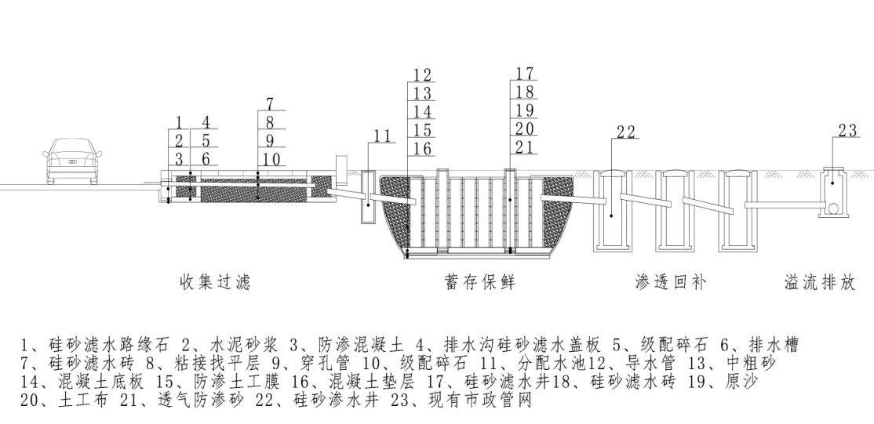

图A.2 道路雨水收集利用系统

## A.3 建筑与小区雨水收集利用系统

建筑与小区雨水收集利用系统原理与道路雨水收集利用系统相同，创新点在于取消了功能单一的雨水排水系统代之以建筑屋面与地面的生态雨水收集与循环利用系统。用硅砂渗排水管渠取代建筑小区的管网，集雨水收集、过滤净化、滞留排放、蓄存入渗等多功能于一体。降雨径流采用无害化收集方式：从埋设在上人屋面、路面、广场的大面积透水铺装砾石层内穿孔管收集的渗透水；从环保雨水口进入的径流雨水受到筛网截留；从集水渗透雨水井进入管渠的雨水，经过井内截污筐，截留杂物；雨水进入管渠后，在传输过程中进一步完成水质优化。收集的水质良好，有利于简化处理工艺，降低处理成本。

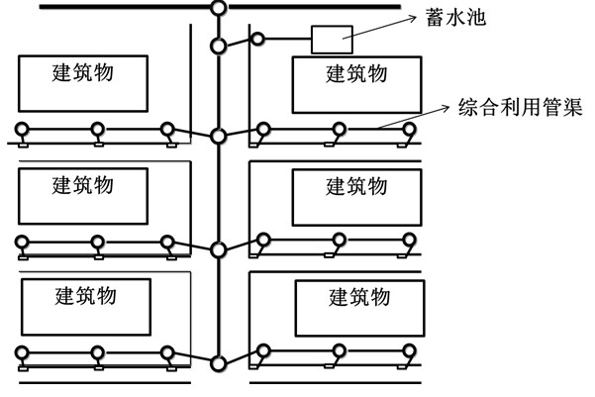

图A.3.1 建筑与小区收集利用系统平面示意图

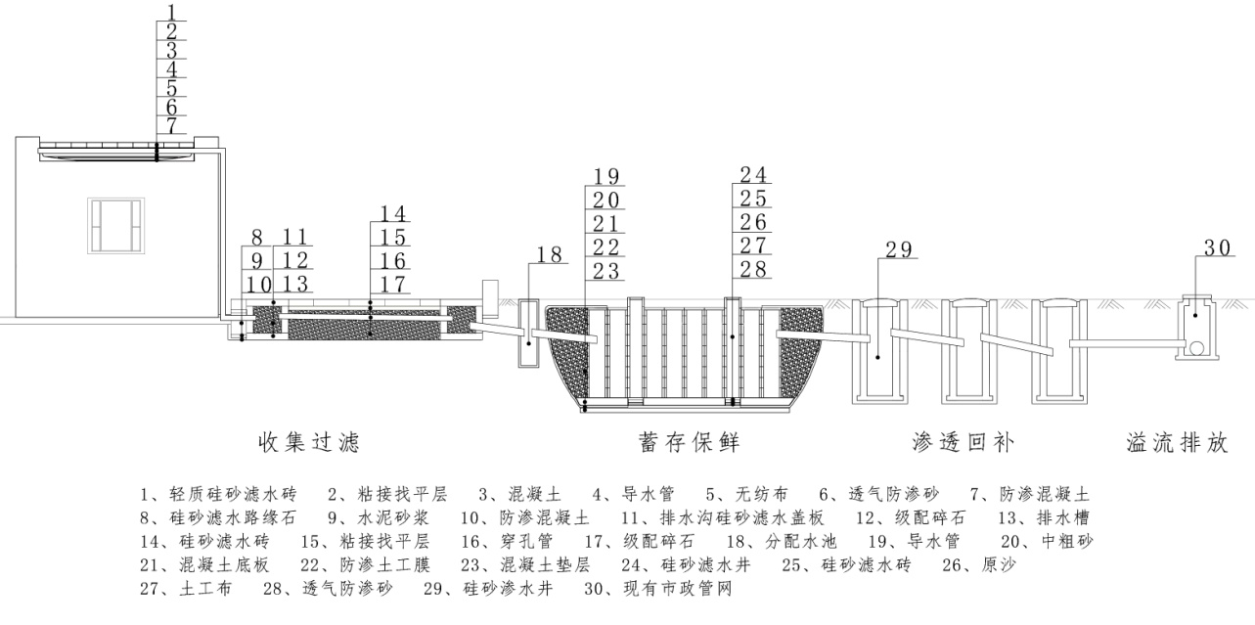

图A.3.2 建筑与小区雨水收集利用图

## A.4 城市立交桥桥区积水治理系统

城市立交桥区积水治理系统原理与道路雨水收集利用系统相同，创新点在于取消了功能单一的雨水篦子排水系统代之以硅砂滤水沟的生态雨水收集系统，收集雨水进入硅砂蓄水池过滤净化，完成雨水处理过程，实现雨水回用。

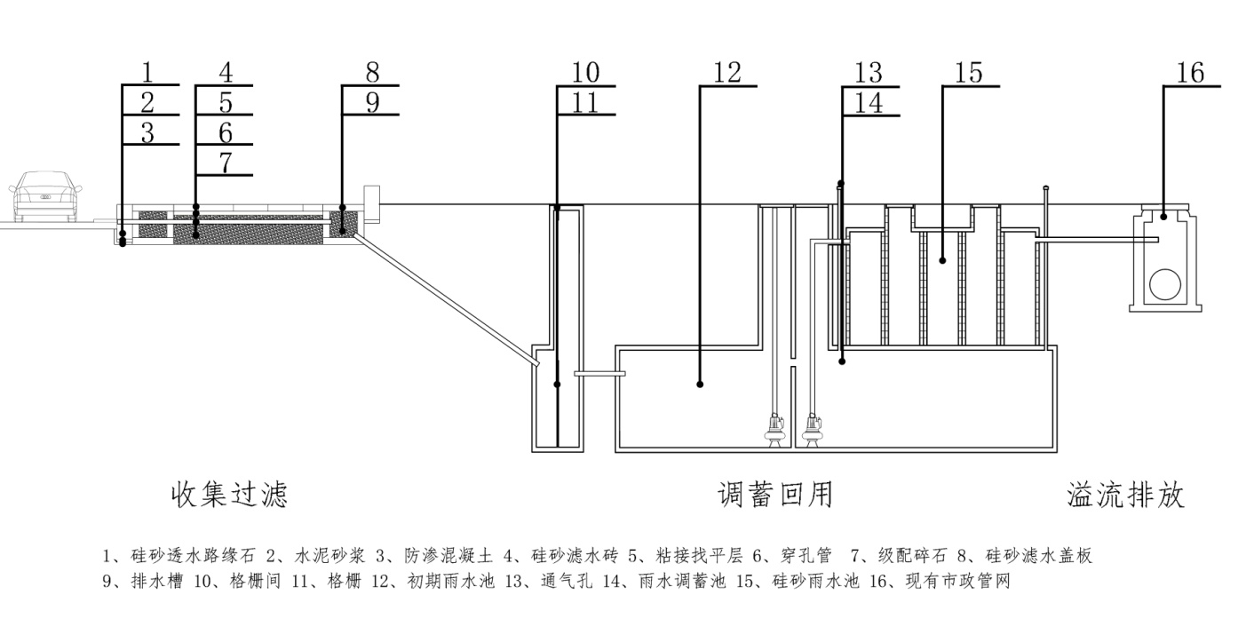

图A.4 城市立交桥桥区积水治理图

附录B 硅砂制品

## B.1 透气防渗砂

B.1.1 透气防渗砂：主要用于蓄水工程。

B.1.2 透气防渗砂的性能应符合表B.1.2的各项规定。

表B.1.2 透气防渗砂性能指标

|  |  |
| --- | --- |
| 项目 | 指标要求 |
| 耐静水压（KPa） | ≥100 （10m水柱） |
| 透气性/指数 | ≥3 |

## B.2 硅砂透水砖

B.2.1 除硅砂透水砖外，同类产品有硅砂透水石和硅砂透水岩。

B.2.2 硅砂透水砖的常用规格如表B.2.2所示。

表B.2.2 硅砂透水砖的常用规格

|  |  |  |  |
| --- | --- | --- | --- |
| 名称 | 硅砂透水砖 | 硅砂透水石 | 硅砂透水岩 |
| 规格（mm） | 300×150×65  300×150×75  300×150×80  300×150×95  500×250×80 | 900×450×120  600×600×100 | 900×450×120  600×600×100 |

B.2.3 硅砂透水砖的性能应符合表B.2.3-1、B.2.3-2、B.2.3-3的规定。

表B.2.3-1 硅砂透水砖、硅砂透水石及硅砂透水岩强度等级

|  |  |  |  |  |
| --- | --- | --- | --- | --- |
| 道路类型 | 抗压强度（MPa） | | 抗折强度（MPa） | |
| 平均值 | 单块最小值 | 平均值 | 单块最小值 |
| 小区道路（支路）广场、停车场 | ≥50.0 | ≥42.0 | ≥6.0 | ≥5.0 |
| 人行道、步行街 | ≥40.0 | ≥35.0 | ≥5.0 | ≥4.2 |

注：仅在硅砂透水砖长厚比大于等于5时，测试抗折强度。

表B.2.3-2 硅砂透水砖、硅砂透水石及硅砂透水岩其它性能指标

|  |  |  |
| --- | --- | --- |
| 项目 | | 指标要求 |
| 透水速率[mL/(min·cm2)] | | ≥1.5 |
| 抗冻融性 | | 见表A2.3-3 |
| 防滑性 | | BPN≥70 |
| 保水率（g/cm3） | | ≥0.06 |
| 耐磨性（mm） | | 磨坑长度≤35 |
| 耐候性 | 外观 | 无破坏 |
| 色差 | ≥3级 |
| 抗冲击性（次） | 通体型硅砂透水砖 | ≥10 |
| 复合型硅砂透水砖 | ≥4 |

注：1 硅砂透水砖、硅砂透水石及硅砂透水岩应符合《砂基透水砖》JG/T 376标准。

2 硅砂制品使用的粘结剂中有害物质溶出指标应满足《环境标志产品技术要求胶结剂》HJ/T 220。

表 B.2.3-3 硅砂透水砖的抗冻融性试验要求

|  |  |  |  |
| --- | --- | --- | --- |
| 项目 | | 指标要求 | |
| 抗冻融性 | 夏热冬冷地区 | 25次冻融循环 | 冻融循环后质量损失≤20%；  冻融循环后抗压强度损失率≤20% |
| 寒冷地区 | 50次冻融循环 |
| 严寒地区 | 75次冻融循环 |

## B.3 硅砂滤水砖

B.3.1 除硅砂滤水砖外，同类产品有硅砂滤水石和硅砂滤水岩。

B.3.2 硅砂滤水砖的常用规格见表B.2.2所示。

B.3.3 硅砂滤水砖、硅砂滤水石及硅砂滤水岩的滤水速率应≥85%，强度等级应符合表B.2.3-1，其它性能应符合表B.2.3-2、B.2.3-3的规定。

## B.4 硅砂滤水路缘石

B.4.1 硅砂滤水路缘石的常用规格如表B.4.1所示。

表B.4.1 硅砂滤水路缘石常用规格

|  |  |  |  |
| --- | --- | --- | --- |
| 项目 | 类型 | | |
| 直线型硅砂滤水路缘石 | 曲线型硅砂滤水路缘石 | |
| 尺寸  （mm） | 500×300×150  1000×300×150 | 500×300×150 | 1000×300×150 |
| 圆弧半径 | － | R0.5m、R1m、R1.5m | R10、R12m、R20m |

B.4.2 硅砂滤水路缘石的性能见表B.4.2-1和表B.4.2-2的规定。

表B.4.2-1 硅砂滤水路缘石强度等级

|  |  |  |  |
| --- | --- | --- | --- |
| 直线形缘石 | | 曲线型缘石，直线形截面L状缘石 | |
| 抗折强度（MPa） | | 抗压强度（MPa） | |
| 平均值 | 单块最小值 | 平均值 | 单块最小值 |
| ≥3.0 | ≥2.4 | ≥25.0 | ≥20.0 |

表B.4.2-2 硅砂滤水路缘石其它性能指标

|  |  |
| --- | --- |
| 项目 | 指标要求 |
| 透水速率[mL/(min·cm2)] | ≥1.5 |
| 抗冻融性 | 见表B.2.3-3 |
| 抗盐冻性 | 寒冷地区，严寒地区冬季道路使用除冰盐除雪时及盐碱地区应进行抗盐冻融性试验。经ND25次抗盐冻性试验的质量损失应≤0.50kg/m2 |

## B.5 硅砂滤水盖板

B.5.1 硅砂滤水盖板的规格应符合表B.5.1的规定。

表B.5.1 硅砂滤水盖板规格

|  |  |
| --- | --- |
| 编号 | 长×宽×高（mm） |
| 1 | 500×250×80 |
| 2 | 600×300×80 |

B.5.2 硅砂滤水盖板的性能应符合表B.5.2的规定。

表B.5.2 硅砂滤水盖板性能指标

|  |  |  |
| --- | --- | --- |
| 项目 | | 指标要求 |
| 抗压强度（MPa） | 平均值 | ≥30.0 |
| 最小值 | ≥25.0 |
| 抗折破坏荷载（N） | 平均值 | ≥10000 |
| 最小值 | ≥8000 |
| 透水速率[mL/(min·cm2)] | | ≥1.5 |
| 耐磨性（mm） | | 磨坑长度≤35 |
| 抗冻融性 | | 见表A2.3-3 |

注：产品性能指标参照《砂基透水砖》JG/T 376标准。

## B.6 硅砂井透水砌块

B.6.1 硅砂井透水砌块常用规格符合表B.6.1的规定。

表B.6.1 硅砂井透水砌块常用规格

|  |  |
| --- | --- |
| 项目 | 长×宽×厚（mm） |
| 规格 | 439×120×150、751×120×200 |

B.6.2 硅砂井透水砌块的性能应符合表B.6.2的规定。

表B.6.2 硅砂井透水砌块性能指标

|  |  |  |
| --- | --- | --- |
| 项目 | | 指标要求 |
| 抗压强度（MPa） | 平均值 | ≥20.0 |
| 最小值 | ≥15.0 |
| 透水速率[mL/(min·cm2)] | | ≥10.0 |
| 抗冻融性 | | 见表A2.3-3 |

## B.7 硅砂井滤水砌块

B.7.1 硅砂井滤水砌块常用规格符合表B.6.1的规定。

B.7.2 硅砂井滤水砌块的性能指标应符合表B.7.2的规定，其它性能应符合表B.6.2的规定。

表B.7.2 硅砂井滤水砌块性能指标

|  |  |
| --- | --- |
| 项目 | 指标要求 |
| 透水速率[mL/(min·cm2)] | ≥3.0 |
| 滤水率（%） | ≥85 |

## B.8 硅砂井盖

B.8.1 硅砂井盖：以钢筋混凝土为底层，硅砂为面层，一次浇筑成型的井盖。

B.8.2 硅砂井盖常用规格：平面形状为圆形，圆形外径规格为ф600mm、ф700mm、ф800mm、ф1000mm。

B.8.3 硅砂井盖的性能应符合表B.8.3的规定。

表B.8.3 硅砂井盖性能指标

|  |  |  |  |
| --- | --- | --- | --- |
| 项目 | | 指标要求 | 应用范围 |
| 破坏荷载  （KN） | A15 | ≥15 | 用于绿化带和机动车不能行驶和停放的区域 |
| B125项目 | ≥125 | 用于城市非机动车车道、人行道居民住宅小区内道路和停车场 |

注：如果不在适用范围内应选择符合要求的其他井盖。

## B.9 硅砂雨水井

B.9.1 硅砂雨水井：由硅砂井砌块砌筑而成，具有集水、存水、渗水和滤水功能雨水井的总称。

B.9.2 各类硅砂雨水井的规格与技术特征见表B.9.2。

表B.9.2 硅砂雨水井的规格与技术特征表

|  |  |  |  |  |
| --- | --- | --- | --- | --- |
| 名称 | 简图 | 规格 | 技术特征 | 应用范围 |
| 硅砂雨水渗透井 | 硅砂雨水入渗井 | φ700 H≤4000  φ900 H≤4000  φ1200 H≤4000 | 一种雨水入渗设施，由硅砂井滤水砌块砌筑，雨水从井底与井壁入渗地下 | 置于公园、草地入渗雨水 |
| 硅砂雨水渗透弃流井 | 硅砂雨水渗透弃流井 | φ700 H≤4000  φ900 H≤4000  φ1200 H≤4000 | 一种小型容积式雨水初期弃流装置，由硅砂井透滤水砌块砌筑，降雨后井内存水经过滤截污后入渗地下 | 用于≤200m2的少量初期雨水的截污与入渗 |
| 硅砂雨水渗透检查井 | 硅砂雨水渗透检查井 | φ700 H≤4000  φ900 H≤4000  φ1200 H≤4000 | 由硅砂井滤水砌块砌筑，用于雨水管道检查维护的装置 | 设于雨水管道的转弯处 |
| 硅砂集水渗透检查井 | 硅砂集水渗透检查井 | φ700 H≤4000  φ900 H≤4000  φ1200 H≤4000 | 由硅砂井滤水砌块砌筑，采用井篦集水的雨水检查井 | 用于管道沿线有集水、渗透功能要求的设井地点 |
| 硅砂雨水供水井 | 硅砂雨水供水井 | φ900 H≤4000  φ1200 H≤4000 | 井内安装带耦合器的供水潜水泵，井底应低于水池底一定距离，井底做设备基础 | 从水池抽水的潜水泵供水井经常建于水池内或离水池不远处。 |
| 硅砂雨水溢流井 | 硅砂雨水溢流井 | φ700 H≤4000  φ900 H≤4000  φ1200 H≤4000 | 设于雨水中利用管渠的出口，排除溢流雨水 | 建于雨水排水管的末端，接入水体或城市管网 |
| 硅砂雨水渗透辐射井 | 硅砂雨水渗透辐射井 | φ1200 H≤4000  φ2000 H≤4000  φ3000 H≤5000 | 在井体周围天然渗透层埋设穿孔管渗透管渠，收集浅层渗透雨水 | 常用于土壤渗透性能良好地下水位较高的区域，收集渗透雨水 |
| 硅砂雨水沉砂井 | 硅砂雨水沉砂井 | φ700 H≤4000  φ900 H≤4000  φ1200 H≤4000 | 井内设有沉砂装置 | 常设于雨水蓄水池的进水管上 |
| 硅砂渗透雨水口 | 硅砂渗透雨水口 | 700×600×1000（h） | 渗透、截污、集水多功能于一体的硅砂成品雨水口 | 路边及绿地收集雨水 |
| 硅砂雨水分流井 | 硅砂雨水分流井 | φ900 H≤4000  φ1200 H≤4000 | 具有初期雨水自动弃流，收集雨水分流入蓄水池，溢流水排放多种功能 | 在已建小区雨水管道截留收集雨水 |

B.9.3 渗透检查井的井底应设0.3m的沉砂室。

B.9.4 各类雨水井的井盖及盖座优先选用硅砂井盖，配用硅砂井座。根据需要，可选用铸铁井盖及盖座或聚合物井盖及盖座。集水渗透检查井选用井篦及相应材质的盖座。

B.9.5 置于道路的雨水井，井面标高与路面相平；置于下洼式绿地的集水渗透检查井的井盖顶面高出绿地地面30mm~50mm。

附录C 我国主要城市降雨资料

|  |  |  |  |  |  |  |  |  |  |
| --- | --- | --- | --- | --- | --- | --- | --- | --- | --- |
| 站名 | 统计资料年数（年） | 平均年降雨量mm | 平均年降雨次数 | 2mm以上降雨占总降雨的比例 | | 4mm以上降雨占总降雨的比例 | | 一年一遇日降雨量mm | 两年一遇日降雨量mm |
| 次数比例（%） | 降雨量比例（%） | 次数比例（%） | 降雨量比例（%） |
| 齐齐  哈尔 | 52 | 414.6 | 72.2 | 48.9 | 94.0 | 34.8 | 86.7 | 28.6 | 46.6 |
| 哈尔滨 | 52 | 516.9 | 89.1 | 50.7 | 93.9 | 36.0 | 86.5 | 32.6 | 50.6 |
| 乌鲁  木齐 | 52 | 231.9 | 66.4 | 41.9 | 89.0 | 26.9 | 76.5 | 15.2 | 24.2 |
| 西宁 | 49 | 365.3 | 87.8 | 47.6 | 91.2 | 32.0 | 80.2 | 16.8 | 29.2 |
| 兰州 | 52 | 310.6 | 68.4 | 47.5 | 91.8 | 33.4 | 82.6 | 20.6 | 30.2 |
| 呼和  浩特 | 51 | 399.5 | 64.5 | 52.7 | 94.5 | 37.4 | 87.2 | 22.2 | 48.4 |
| 石家庄 | 48 | 521.8 | 68.4 | 52.9 | 95.7 | 39.1 | 90.5 | 33.8 | 59.7 |
| 太原 | 52 | 432.6 | 69.7 | 53.5 | 94.6 | 38.6 | 87.4 | 26.4 | 50.7 |
| 长春 | 52 | 566.5 | 87.6 | 52.7 | 94.9 | 38.3 | 88.3 | 31.5 | 61.8 |
| 沈阳 | 52 | 695.4 | 80.3 | 58.4 | 96.4 | 43.8 | 91.5 | 34.9 | 74.0 |
| 丹东 | 52 | 965.5 | 90.5 | 57.7 | 97.3 | 45.5 | 93.9 | 63.1 | 104.6 |
| 承德 | 52 | 527.1 | 71.9 | 56.5 | 95.8 | 42.3 | 90.2 | 31.7 | 52.0 |
| 北京 | 52 | 596 | 67.6 | 52.9 | 96.5 | 39.6 | 92.1 | 45.0 | 70.9 |
| 天津 | 49 | 547.9 | 65.3 | 54.7 | 96.3 | 40.7 | 91.3 | 45.7 | 76.6 |
| 大连 | 52 | 604.6 | 68.8 | 54.8 | 96.4 | 41.8 | 92 | 34.3 | 81.8 |
| 济南 | 52 | 656.6 | 70.7 | 58.5 | 96.7 | 45.1 | 92.5 | 43.6 | 72.1 |
| 拉萨 | 48 | 426.8 | 86.4 | 54.2 | 93.2 | 39.7 | 84.6 | 18.0 | 27.3 |
| 成都 | 52 | 907.5 | 145.4 | 45.8 | 94.2 | 31.3 | 87.4 | 54.5 | 87.6 |
| 昆明 | 52 | 1004 | 130.7 | 58.3 | 96 | 43.8 | 90.5 | 53.6 | 66.3 |
| 西安 | 52 | 555.1 | 87.3 | 54.6 | 94.8 | 40.7 | 88.2 | 29.2 | 45.5 |
| 郑州 | 52 | 613.7 | 76.5 | 54.3 | 96 | 40.5 | 91 | 44.7 | 71.2 |
| 武汉 | 52 | 1256.1 | 122.2 | 60.5 | 97.3 | 47.4 | 93.5 | 61.3 | 102.6 |
| 重庆 | 52 | 1092.8 | 152.2 | 54.9 | 95.6 | 39.8 | 89.3 | 52.6 | 79.7 |
| 长沙 | 16 | 1543.5 | 155.3 | 62.6 | 97.3 | 50.1 | 93.5 | 78.5 | 81.9 |
| 徐州 | 43 | 826.7 | 82.3 | 58.7 | 97 | 46.2 | 93.3 | 65.8 | 87.1 |
| 南京 | 52 | 1031.4 | 114.3 | 59.3 | 96.8 | 46.1 | 92.5 | 45.6 | 85.6 |
| 合肥 | 50 | 971.3 | 112.7 | 59.5 | 96.6 | 45.9 | 91.9 | 45.3 | 82.1 |
| 上海 | 8 | 1134.6 | 120.8 | 63.7 | 97.1 | 49.4 | 92.5 | 55.7 | 86.8 |
| 杭州 | 52 | 1431.1 | 150 | 64 | 97.3 | 51.3 | 93.3 | 57.5 | 83.2 |
| 南昌 | 52 | 1609.9 | 144.9 | 64 | 97.7 | 52.3 | 94.6 | 65.6 | 101.0 |
| 厦门 | 45 | 1255.1 | 121.6 | 57.5 | 97.3 | 45.9 | 94 | 49.1 | 109.3 |
| 广州 | 51 | 1657.2 | 142.3 | 61.7 | 97.7 | 49.8 | 94.6 | 51.8 | 106.8 |
| 海口 | 52 | 1678.6 | 148.4 | 56.5 | 97.3 | 44.5 | 94.2 | 79.1 | 144.8 |

附录D雨量回收控制率与设计日降雨量及重现期对照表

|  |  |  |  |  |  |
| --- | --- | --- | --- | --- | --- |
| 城市 | 年平均降雨量（mm） | 1年一遇24h降雨量（mm/d） | 设计雨量（mm） | 降雨重现期（a） | 雨量控制率（%） |
| 广州 | 1760 | 102 | 43.6 | 0.11 | 85.5 |
| 南昌 | 1609 | 88 | 39.1 | 0.11 | 86.2 |
| 海口 | 1591 | 122 | 43 | 0.13 | 81.5 |
| 长沙 | 1501 | 78 | 34.5 | 0.11 | 87.6 |
| 杭州 | 1403 | 78 | 31.8 | 0.11 | 87.9 |
| 福州 | 1376 | 79 | 34.3 | 0.12 | 85.3 |
| 武汉 | 1308 | 100 | 40.9 | 0.14 | 84.2 |
| 南宁 | 1302 | 86 | 39.2 | 0.13 | 85.5 |
| 上海 | 1158 | 80 | 32.1 | 0.14 | 84.4 |
| 重庆 | 1101 | 70 | 29.1 | 0.12 | 83.7 |
| 贵阳 | 1092 | 74 | 31.2 | 0.13 | 86 |
| 南京 | 1053 | 79 | 33.1 | 0.15 | 84.5 |
| 昆明 | 988 | 66 | 28.3 | 0.14 | 87.1 |
| 合肥 | 984 | 72 | 31.4 | 0.15 | 85.9 |
| 成都 | 856 | 70 | 29.5 | 0.16 | 83.5 |
| 济南 | 680 | 77 | 38.9 | 0.25 | 83.7 |
| 沈阳 | 672 | 59 | 31.6 | 0.21 | 87.1 |
| 郑州 | 633 | 62 | 32 | 0.24 | 84.6 |
| 长春 | 561 | 50 | 24.5 | 0.21 | 85.8 |
| 北京 | 544 | 62 | 33.8 | 0.28 | 86.1 |
| 西安 | 543 | 42 | 24.1 | 0.22 | 89.6 |
| 天津 | 540 | 66 | 36 | 0.3 | 83.8 |
| 哈尔滨 | 533 | 48 | 23.5 | 0.22 | 86.1 |
| 石家庄 | 609 | 55 | 31.1 | 0.28 | 85 |
| 拉萨 | 442 | 26 | 16.3 | 0.2 | 93 |
| 太原 | 410 | 46 | 24.5 | 0.28 | 87.1 |
| 呼和浩特 | 396 | 40 | 24.3 | 0.3 | 88.4 |
| 西宁 | 386 | 27 | 16.6 | 0.23 | 92 |
| 兰州 | 308 | 28 | 17.2 | 0.33 | 89.4 |
| 乌鲁木齐 | 282 | 24 | 15.5 | 0.3 | 91.2 |
| 银川 | 184 | 24 | 18.4 | 0.52 | 88.6 |

注：气象数据取自中国气象局，一年一遇24h降雨量为超定量法统计结果。

# 本规程用词用语说明

1 为了便于在执行本规范条文时区别对待，对要求严格程度不同的用词说明如下：

1）表示很严格，非这样做不可的用词：

正面词采用“必须”，反面词采用“严禁”；

2）表示严格，在正常情况下均应这样做的用词：

正面词采用“应”，反面词采用“不应”或“不得”；

3）表示允许稍有选择，在条件许可时首先应这样做的用词：

正面词采用“宜”，反面词采用“不宜”；

表示有选择性，在一定条件下可以这样做的，采用“可”。

2 规范中指定应按其他有关标准、规范执行时，采用“可”。“应符合……的规定”或“应按……执行”。

# 引用标准名录

《砌体结构设计规范》GB 50003-2001

《室外排水设计规范》GB 50013

《建筑给水排水设计规范》2009版GB 50015

《地下工程防水技术规范》GB 50108-2001

《给水排水构筑物工程施工及验收规范》GB 50141

《建筑地基基础工程施工质量验收规范》GB 50202

《给水排水管道工程施工及验收规范》GB 50268

《建筑边坡工程技术规范》GB 50300

《建筑与小区雨水利用技术规范》GB 50400

《硅砂透水砖》JG/T 376

《混凝土路面砖》JC/T 446

《透水砖路面技术规程》CJJ/T 188

《硅砂透水砖工程施工及验收规程》CECS 244

《给水排水工程钢筋混凝土水池结构设计规程》CECS 138

中国工程建设协会标准

硅砂雨水利用系统工程

技术规程

CECS XXX：201X

条文说明

201X 北 京

# 目 次

1 总 则 46

2 术 语 47

3 工程设计 48

3.1 硅砂透水砖地面铺装工程 48

4 工程施工 49

4.1 硅砂蓄水池工程施工 49

# 1 总 则

1.0.1 说明制定本规程的原则、目的和意义

随着城市化进程的不断加快，城市地区不透水地面面积逐年增大，造成雨水资源流失、地下水位逐年下降及城市内涝频现等问题。水资源匮乏越来越严重，全国600多个城市中，有300多个缺水，严重缺水的城市有100多个，且呈增加趋势，以致国家花费巨资搞城市调水工程。

雨水利用主要是雨水资源化，使水文循环向着有利于城市生活的方向发展，主要体现在以下几个方面：一为节水功能。用雨水冲洗厕所、浇洒路面、浇灌草坪、水景补水，甚至用于循环冷却水和消防水，可以节省城市自来水。二为水及生态环境修复功能。强化雨水的入渗增加土壤含水量，甚至利用雨水回灌提升地下水位，可改善水环境乃至生态环境。三为雨洪调节功能。土壤的雨水入渗量增加和雨水径流的存储，都会减少进入雨水排除系统的流量，从而提高城市排洪系统的可靠性，减少城市洪涝。

城市雨水利用还能获得直接的经济效益。据测算，回用雨水的运行成本要低于中水，总成本低于异地调水，特别是自来水价较高的缺水城市，雨水回用的经济效益比较明显。

目前采用硅砂制品的雨水利用工程已经起步，通过各地的工程实践，效果良好。但现有的雨水技术设计、施工、验收规范基本没有适合硅砂制品的，因此不利于硅砂制品雨水利用工程技术推广。本规程的制定可以弥补现有雨水技术设计、施工、验收规范的不足，并使雨水利用工程硅砂制品应用有一个可遵循的规范文件。

1.0.2 明确了本规程适用范围

“建筑与与小区”是指根据用地性质和使用权属确定的建设工程项目使用的场地和场地内的建筑，包括民用项目和工业厂区。“市政工程”是指城市道路、郊区公路、城市广场、地下空间、园林绿地、市政场站等城市公共事业内的用地。

1.0.3 对于特殊要求的场所，还应执行相关标准的规定。

1.0.4 本规程是专门针对雨水利用工程硅砂制品的应用设计、施工及验收。考虑到尚有其他相关的设计、施工、验收的相关规定，故规定除执行本规程以外，还应符合国家现行有关标准的规定。

# 2 术 语

2.1.1 硅砂制品

硅砂制品是一种新型建筑材料，以天然硅砂为主要原料，通过独特的技术加工而成。其分为透水产品和防水产品两类。透水产品的显著特性是：孔隙小，具有过滤净化功能；避免灰尘堵塞，透水时效长；可制作成永久色（单色、双色、仿石材等）；施工方便；可回收再利用。防水产品的显著特性是：防水的同时具有透气的功能。

2.1.5 透水粘接找平层

透水粘接找平层位于基层和硅砂透水砖（硅砂滤水石、硅砂滤水岩）面层之间，具有一定强度及较好的透水性，克服了干砂透水性好、无强度及水泥砂浆强度高、不透水的缺点。

# 3 工程设计

## 3.1 硅砂透水砖地面铺装工程

3.1.1 硅砂透水砖铺装地面结构由土基、垫层、基层、透水粘接找平层、硅砂透水砖面层组成。

1）硅砂透水砖地面典型铺装结果如图3.1.1-1和3.1.1-2所示。其中，，图3.1.1-1主要用于车行道，图3.1.1-2主要用于人行道。

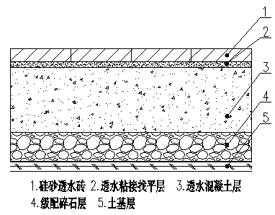 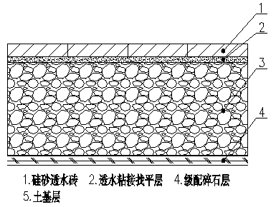

图3.1.1-1 车行道典型铺装结构图 3.1.2-2 人行道典型铺装结构

2）硅砂透水砖铺装地面与道路雨水收集典型做法如图3.1.3所示。

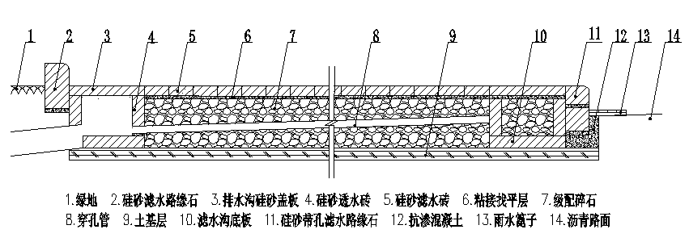

图3.1.3 道路雨水收集典型做法

# 4 工程施工

## 4.1 硅砂蓄水池工程施工

4.4.1 基坑开挖

本条强调开挖在无地下水和土壤具有天然湿度、构造均匀的条件下，可根据表4.4.1给出开挖深度在5m以内的基坑可不加边坡支撑时的坡度控制值，以便施工时参考；有成熟施工经验时，可不受本表限制。

在软土基坑坡顶不宜设置静载或动载，需要设置时，应对土的承载力和边坡的稳定性进行计算。

土质条件或工程环境条件较差设有支撑的基坑，开挖时应遵循“开槽支撑、先撑后挖、分层开挖和严禁超挖”的施工原则。施工过程中，应特别注意基坑边堆置土方不得超过施工方案的设计荷载和堆置高度，以保证支撑结构的安全。

对于需要降水的基坑，应符合降排水时限的基本要求：一般情况下应提前2~3周；对于深度较大，或对于土体有一定固结要求的基坑，降排水运行的提前时间还应适当增加。